
项目编号
ZX2023-023
浙南科技城黄石山东单元02-K-20a 地块建设工程项目建议书和可行性研究报告
编制单位：温州天浩工程咨询有限公司编制时间：二零二四年三月
项目名称：浙南科技城黄石山东单元02-K-20a地块建设工程
编制阶段：项目建议书和可行性研究报告
委托单位：温州金昌投资有限公司
编制单位：温州天浩工程咨询有限公司
统一社会信用代码：913303030513299148
通信地址：温州市温州大道878号顺富大厦A幢7楼
项目负责： 李 伟 | 注册咨询工程师
报告编制： 陈 静 | 工程师
许 杰 | 工程师
校 核： 罗海波 | 注册咨询工程师
审 核： 蒋兴璇 | 注册咨询工程师
目 录
第一章 总 论............................................................. 1
1.1项目概况.........................................................1
1.2编制依据.........................................................1
1.3主要经济技术指标.................................................2
1.4主要结论与建议...................................................3 第二章 项目背景与建设必要性.............................................. 5
2.1温州湾新区概况...................................................5
2.2相关规划.........................................................7
2.3项目背景........................................................11
2.4建设的必要性....................................................13 第三章 项目区域市场分析................................................. 15
3.1区域房地产市场需求分析..........................................15
3.2酒店（宾馆）业市场需求分析......................................25
3.3项目开发SWOT分析...............................................31
3.4市场定位........................................................32 第四章 项目场址与建设条件............................................... 34
4.1项目场址........................................................34
4.2自然条件........................................................35
4.3开发建设条件....................................................37 第五章 建设内容与规模................................................... 39
5.1项目现状和规划..................................................39
5.2建设内容与规模..................................................39 第六章 工程初步方案..................................................... 41
6.1设计原则........................................................41
6.2总平面布置......................................................41
6.3建筑设计........................................................43
6.4立面造型........................................................43
6.5结构设计........................................................43 第七章 公用配套工程..................................................... 45
7.1给排水工程......................................................45
7.2电气设计........................................................46
7.3弱电设计........................................................48
7.4暖通工程........................................................53
7.5抗震设计........................................................54
7.6消防设计........................................................54
7.7人防工程........................................................57
7.8无障碍设计......................................................57
7.9环卫工程........................................................57
7.10充电桩设计.....................................................57 第八章 环境保护和水土保持............................................... 59
8.1环境保护........................................................59
8.2水土保持........................................................63 第九章 绿色建筑节能与海绵城市设计....................................... 66
9.1绿色建筑节能....................................................66
9.2海绵城市设计....................................................69 第十章 项目实施进度..................................................... 73
10.1项目实施工期...................................................73
10.2项目建设管理...................................................73 第十一章 投资估算及资金筹措............................................. 75
11.1投资估算.......................................................75
11.2资金筹措.......................................................78 第十二章 财务评价....................................................... 80
12.1项目产出.......................................................80
12.2评价分析方法...................................................80
12.3销售收入估算...................................................80
12.4总成本费用分析.................................................81
12.5税金及利润分配.................................................82
12.6财务盈利能力分析...............................................85
12.7财务评价结论...................................................86 第十三章 社会稳定风险分析............................................... 87
13.1风险识别.......................................................87
13.2风险防范措施...................................................88
13.3项目的社会稳定风险评价.........................................89 第十四章 社会效益分析................................................... 90
14.1社会评价作用与范围.............................................90
14.2社会影响分析...................................................90
14.3社会互适性分析.................................................91
附件：
[1]温州湾新区（龙湾区）国有土地使用权出让联席会议纪要[2023]5号；
[2]温州市国有建设用地使用权出让成交确认书
[3]温州市自然资源和规划局规划条件[2023]规划条件03015号；
[4]温州湾新区黄石山东单元02-K-20a地块用地红线图（红线编号：龙规红20231103号）； [5]项目所在地块控规图则。
第一章总论

1.1项目概况
项目名称：浙南科技城黄石山东单元02-K-20a地块建设工程项目性质：新建建设单位：温州金昌投资有限公司
项目选址：本项目选址位于温州湾新区科技城黄石山东单元 02-K-20a地块，即地块东侧为02-K-22地块，南侧为02-K-21地块，西侧为蓝浦路，北侧为眼谷二路。
建设内容：包括酒店、商业、会议会展、地下室以及其他配套用房等。
总用地面积：总用地面积23911平方米，折合约35.87亩。
建设规模：本项目总建筑面积为64648平方米，其中：地上建筑面积 40648平方米（包括酒店19648平方米，商业2000平方米，会议会展19000 平方米），地下室建筑面积24000平方米。
项目总投资：本项目总投资57863万元。
资金筹措：本项目建设资金由温州金昌投资有限公司自筹解决。
建设周期：三年。

1.2编制依据
(1)《温州市城市总体规划（2003-2020）》（2017年修订）；
(2)《温州湾新区国民经济和社会发展第十四个五年规划和二O三五年远景目标纲要》；
(3)《温州湾新区黄石山片区规划及黄石山东单元控制性详细规（修编）》；
(4)浙江省工程建设标准《城市建筑工程停车场（库）设置规则和配建标准》（DB33/1021-2013）；
(5)温州市规划局关于发布实施《温州市区建筑工程停车配建标准及规划管理规定》的通知（温市规〔2017〕83号）；
(6)温州湾新区（龙湾区）国有土地使用权出让联席会议纪要[2023]5 号；
(7)温州市国有建设用地使用权出让成交确认书；
(8)温州市自然资源和规划局规划条件[2023]规划条件03015号；
(9)温州湾新区黄石山东单元02-K-20a地块用地红线图（红线编号：龙规红20231103号）；
(10)业主提供的其他有关资料；
(11)现行其他的建设法规、规范。

1.3主要经济技术指标
本项目主要技术经济指标如表1-1所示：
表1-1 主要技术经济指标一览表
序号 | 指标名称 | 单位 | 指标 | 备注
1 | 建设用地面积 | m2 | 23911 | 折合约35.87亩
2 | 总建筑面积 | m2 | 64648
2.1 | 地上建筑面积 | m2 | 40648
 | 酒店 | m2 | 19648
 | 商业 | m2 | 2000
 | 会议会展 | m2 | 19000
2.2 | 地下室面积 | m2 | 24000
3 | 建筑占地面积 | m2 | 8600
4 | 建筑密度 | - | 36.0%
5 | 容积率 | - | 1.70
6 | 绿地面积 | m2 | 4782
7 | 绿地率 | - | 20%
8 | 机动车停车位 | 辆 | 468 | 其中充电桩车位66个
 | 地上机动车停车位 | 辆 | 0
 | 地下机动车停车位 | 辆 | 468
9 | 非机动车停车位 | 辆 | 899 | 拟全部安排在地下室
10 | 工程开发总周期 | - | 3年
11 | 总投资 | 万元 | 57863

1.4主要结论与建议
(1)本项目的建设是增强城市集聚力和辐射带动力的需要；有利于美化区域生活环境，推进基础设施建设，加快温州市城市化进程；有利于带动相关产业发展，拉动温州市经济增长，增加地方财政收入。因此，项目建设的必要性十分充分且具有重要的现实意义。
(2)本项目选址于浙南科技城黄石山东单元 02-K-20a地块，即地块东侧为02-K-22地块，南侧为02-K-21地块，西侧为蓝浦路，北侧为眼谷二路，总用地面积23911平方米，折合约35.87亩。
(3)本项目总建筑面积为64648平方米，其中：地上建筑面积40648 平方米，地下室建筑面积24000平方米。主要建设内容为酒店、商业、会议会展以及地下室等。
(4)本项目建设和运营期间会产生一定的污染，尤其是在施工期的噪声、扬尘、三废将对周边产生一定的环境污染；但是通过采用严格的科学管理和环保治理手段，可控制环境污染。因此，本项目对周围环境影响不大。
(5)本项目严格按照《建筑节能管理条例》和《民用建筑节能条例》采取相应的节能措施，推广应用节能型的建筑、结构、材料、用能设备和附属设施及相应的施工工艺、应用技术和管理技术，促进可再生能源的开发利用。
(6)经估算，本项目总投资约57863万元。建设资金由温州金昌投资有限公司自有资金和申请银行贷款解决，其中单位自有资金26663万元，占项目总投资的46.1%，银行贷款31200万元，占项目总投资的53.9%。
(7)从财务效益来看，本项目总销售收入为76853万元，利润总额为
4206万元，税后利润为3155万元，项目的总投资收益率为7.3%，项目资本金净利润率为11.8%。总体上来看，项目如按期实施，将能够实现盈亏平衡。
(8)从社会影响分析来看，项目的实施将对温州市宾馆酒店业、会展业和旅游资源的进一步开发和优化，对城市总体规划的实施产生积极的影响。
综合分析，本项目符合国家和地方政府的有关政策，建设条件具备，
外部配套条件齐全，建设资金基本落实并具有相当显著的经济和社会效益。因此，考虑到本项目建设的迫切性、必要性、可行性，希望有关部门对本项目予以重视和支持，使项目尽早开工建设。
第二章项目背景与建设必要性

2.1温州湾新区概况
2022年1月，浙江省政府批复同意设立温州湾新区。该区位于浙江省温州市，是经浙江省人民政府批复设立的省级新区。温州湾新区总面积约 158.48平方公里，空间范围包括现温州高新技术产业开发区、温州经济技术开发区、空港片区、龙湾二期围垦、瓯飞一期(北片)，温州湾新区东至瓯飞一期东堤，南至温州市龙湾区与瑞安市交界处、滨海二十五路、瓯飞一期(北片)南堤，西至茅竹岭、瓯海大道、滨海大道，北至瓯江南堤。
新区系温州民营经济的重要策源地，新能源、新材料、智能装备、生命健康、数字经济等战新产业发展势头迅猛，2021年实现规上工业总产值 926亿元。总投资300亿元瑞浦新能源制造基地、191亿元锂电池新材料产业基地等项目开工，开启新能源、新材料产业发展“加速跑”；规划落地新光谷、激光与光电研究院等平台，打造智能装备产业制造与创新中心； “中国眼谷”蓄力发展，“中国眼谷小镇”入选省级特色小镇创建名单，生命健康产业稳步前进；数字丝路小镇、大唐5G、北斗产业基地等一批产业地标重大项目，助力数字经济快速发展。
(1)发展定位
全国民营经济高质量发展示范区。着力发挥区域民营企业量多质优、创新活力足、辐射效应强等优势，坚定不移提升和发展“温州模式”，坚持和深化市场化改革取向，聚焦破解企业发展难题，先行先试、创新突破，成为深化创建新时代“两个健康”先行区的主阵地，努力打造高质量发展建设共同富裕示范区的区域样板，持续引领全国民营经济高质量发展。长三角先进制造集聚高地。发挥国家级经济技术开发区综合优势，坚持把发展经济的着力点放在实体经济上，以链主型项目（企业）驱动战略性新兴产业集群发展，加快传统产业转型升级，全面提升制造业发展水平。构建以智能装备、新能源、新材料三大千亿级产业为主导，生命健康、数字经济为特色的“3+2”战新产业集群体系，打造具有全国重要影响力的先进制造业集群。
浙江东南沿海科技创新高地。坚持科技创新引领现代化，“同频共振”
温州“一区一廊一会一室”创新格局，用超常规举措塑造创新策源优势、企业集聚优势、创新服务优势、人才引育优势，建设区域重要人才中心、创新高地，打造支撑浙南闽东赣东区域自主创新发展的重要增长极。
温州都市区产城融合新城区。坚持以人为本的现代化，深入贯彻落实新型城镇化战略，建设长三角综合交通枢纽，以区域统筹视角优化基础设施网络，以常住人口需求配置公共服务设施布局，践行全域未来理念，引领带动温州都市区协同融合发展，建设成产城人湾融合发展样板地。
(2)发展目标
1.近期目标
到2025年，新区作为高能级战略平台的示范作用不断凸显，经济实力、
创新能力、改革开放、生活品质、营商环境“五个走在前”，构建以“百家省级研发机构、百亿级链主项目、千亿级产业集群、千家级规上企业” 为核心的民营经济高质量发展新模式，主要指标迈入全省第一方阵、领跑全市，迈入高质量发展新阶段。

2.远期目标
展望2035年，新区将基本实现高水平社会主义现代化。经济实力、科技实力大幅提升，综合实力跃居全省高能级战略平台第一方阵，基本建成全国一流开发区，形成具有国际竞争力的高新技术产业集群，新区在长三角世界级城市群的功能地位显著提升，助推温州都市区向东面海发展格局全面形成。到2035年，实现地区生产总值1800亿元；规上工业总产值突破7000亿元，位居温州各县（市、区）首位；常住人口达到50万人。
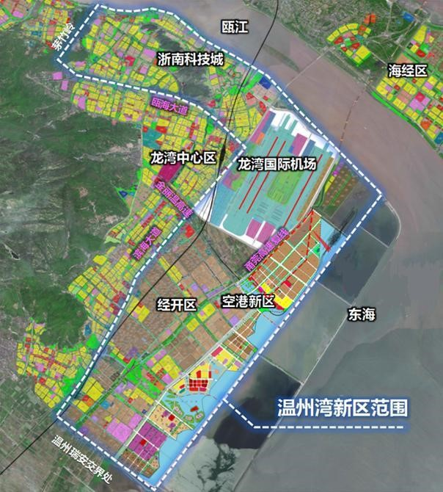
图2-1 温州湾新区规划范围

2.2相关规划
(一)温州市城市总体规划《2003-2020》（2017年修订）
《温州市城市总体规划》（2003-2020年）2017年修订，城市发展目标定位为：以“民营经济创新发展示范城市、东南沿海重要中心城市”为城市定位，通过构筑陆海统筹的战略空间体系和生态低碳的绿色家园，构建质量效益型的现代产业体系和对外开放引领发展的新优势，打造大众创业万众创新的新引擎，将温州建设成迈入全面小康社会标杆城市和高能级的现代化大都市。
发展方向和空间结构：城市发展方向为东拓、西优、南连、北接、中提升，由“沿江城市”逐步向“滨海城市”发展，形成滨江集聚、沿海拓展、环山展开的城市形态。
城市空间结构为“双轴双心四片”。“双轴”指沿瓯江城市拓展轴和沿海功能联系轴。“双心”分别指中部复合中心区与东部复合中心区。“四片”指以自然山水为界，依据发展特征将中心城区分为西片、中片、东片和瓯江口片四个功能综合发展又各有侧重、且各具特色的片区，其中未设置市级中心区的西片和瓯江口片规划各设置一处副中心。
西片：为鹿城区和瓯海区翠微山-牛山以西部分。依托区域交通，合理利用低效土地和山坡地资源，促进传统工业转型发展和产业提升。
中片：为龙湾区茅竹岭以西、鹿城区和瓯海区翠微山-牛山以东部分及瓯北。依托现有城市服务基础，挖掘优越的自然人文资源，承载历史文化和城市高端服务功能。
东片：包括龙湾区茅竹岭以东的部分和围填海区域。依托国际空港和区域大通道，利用宝贵的新增土地资源，发展科技创新、新兴工业和新兴服务业，培育温州的国际化功能。
瓯江口片：主要为洞头区。依托海港，利用海岛资源，发展海洋经济
为主的临港产业和休闲旅游业。
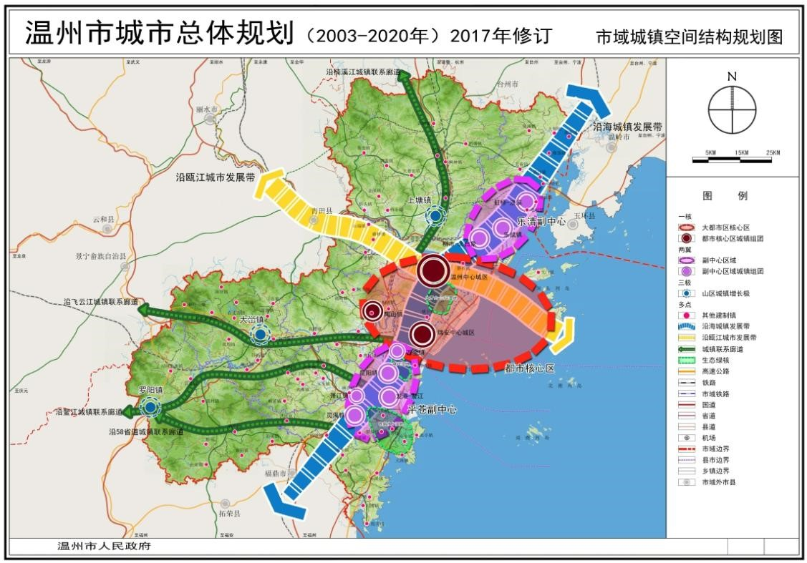
图2-2 温州市城市总体规划示意图
项目所在片区为黄石山东单元，在总规中处于极为重要的战略位置，在空间上：位于“双轴”即“沿瓯江城市拓展轴”和“沿海功能联系轴” 的交汇节点位置；是“四片”功能布局中的东片区重要空间载体，与中片区紧密对接；同时还是“双心”中东部复合中心的重要组成部分。
(二)温州市土地利用总体规划(2006-2020)
根据《温州市土地利用总体规划(2006-2020年)》(以下简称《土规》)，城镇发展区的主要管制原则就是：一是区内建设应先内涵挖潜，后外延扩张，充分利用现有建设用地和闲置用地，积极盘活存量土地，提高土地的利用率；二是区内新增建设用地应优先考虑利用非耕地，占用耕地的严格执行耕地占补平衡。此外，《土规》对温州中心城区的允许建设区提出如下空间管制原则：一是区内土地主导用途为城镇村或独立工矿建设发展空间，具体土地利用安排应与依法批准的相关规划相衔接；二是区内新增城乡建设用地受规划指标和年度计划指标双重控制，应统筹增量保障与存量挖潜，确保土地节约集约利用；三是规划实施过程中，在允许建设区面积不改变的前提下，其空间布局形态可调整，但不得突破建设用地扩展边界；四是允许建设区边界的调整，须按相关规定报批。
本项目所在的02-K-20a地块位于温州湾新区，主要土地基本上为城市建设用地，不涉及农林园区等非城市建设用地（水域除外），通过调整其空间布局形态并提高土地开发集约利用程度，可以确保不突破建设用地扩展边界。因此，本项目符合《温州市土地利用总体规划（2006-2020年）》。
(三)《温州湾新区黄石山片区规划及黄石山东单元控制性详细规（修编）》
(1)规划范围
本规划研究范围为黄石山北部区域，包含黄石山北单元、黄石山东单
元和黄石山单元，东临蓝田工业区，南接龙湾中心区，西临龙湾万吨码头，北至瓯江，总用地面积约10.2平方公里。
(2)主要用地布局
居住用地面积为93.9公顷，占城市建设用地的比重为16.3％。公共管理与公共服务设施用地面积为33.5公顷，占城市建设用地的比重为
5.8％。商业服务业设施用地面积为27.3公顷，占城市建设用地的比重为
4.7％。工业用地面积为121.3公顷，占城市建设用地的比重为21.0%。公用设施用地面积为20.6公顷，占城市建设用地的比重为3.6%。道路与交通设施用地为150.6公顷，占城市建设用地的比重为26.1%。绿地与广场用地面积为130.6公顷，占城市建设用地的比重为22.6%。预留城市建设用地15.7公顷。其余为非建设用地，包括水域和其他非建设用地，合计
87.2公顷。
(3)综合交通规划
本片区城市道路等级分为快速路、主干路、次干路及支路四个等级。快速路分别为瓯海大道、机场大道和黄山路北段；主干路分别为曹龙路、永强大道和黄山路南段；次干路分别为蓝滨路、中兴路、黄石路-眼谷一路、眼谷二路东段、金江路、致富路、金龙路、金盘路、雷达路和蓝浦路；其余为城市支路。同时在本片区内预留轨道交通M2线控制线，主要沿中兴路地下布设。
(4)城市设计引导
规划基于对黄石山片区发展条件和自身禀赋的审视，凸显山水景观特色，延续空间格局和场地肌理，规划结合黄石山、瓯江、永强塘河等丰富的山水资源，形成“依山傍水+绿水渗透”的空间景观结构，串联片区主要公共界面和开放空间。建筑高度方面，片区形成“递减式”高度变化，以片区中部核心区域、沿山产业带为主要轴线，形成以机场大道与黄山路交叉口周边为高层建筑集聚的核心地标区域（高度约100米），并沿机场大道、水系向东西两侧降低高度，整体形成南高北低、中部高东西两侧低的高度变化趋势。
本项目位于温州湾新区科技城黄石山东单元 02-K-20a地块，根据调整后的规划，本项目用地性质为商业用地。

2.3项目背景
城市离不开商业，商业离不开城市综合体。它就像一个人的心脏，承担的是一个城市的造血功能，是源源不断地往外输出和内循环，而商业的多种业态也就成为了维持心脏工作的血管。在商业的多种业态的配合和推动下，逐渐形成了一个具有多功能与复杂形态的商业建筑群落，而所产生的经济效益、社会效益及环境效益则成为了城市经济高速发展的象征。
据赢商《城市商业地图》显示，目前，温州购物中心存量为36座（商业体量≥3万㎡），人均购物中心面积0.42㎡/人，远低于杭州的123座、
0.96㎡，宁波的72座、0.81㎡。可见，温州城市综合体还有很大的拓展潜力。而从温州目前的现状来看，市区主要的商业综合体有吾悦广场、万达广场、万象城、大西洋银泰城等，以及在建的滨江万象城和远洋广场，早已遍布了温州的东南西北四个方向。
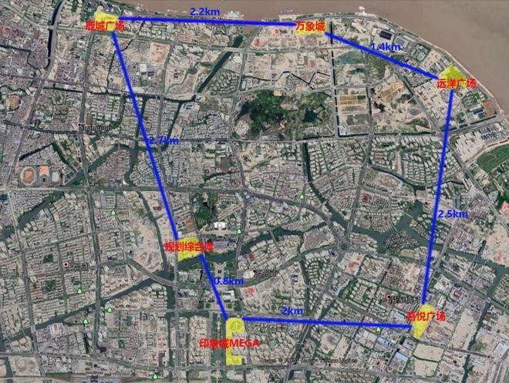
按照目前温州市区的人口基数来看，人口增长缓慢，消费水平增高等等原因都制约了商业的发展空间，更何况还有开太、南塘街、米房、五马街、智慧谷这样的商业街在分割人流量。受疫情影响，经济大环境并不好，再加上楼市总体低迷，从商业、商务、住宿到住宅，几乎都受到了严重冲击，短期内需求大减。
然而，温州城市综合体人气不足的关键问题是综合体没有真正“综合”
起来，城市综合体应该是以建筑群为基础，融合商业零售、商务办公、酒店餐饮、公寓住宅、综合娱乐五大核心功能于一体的“城中之城”。
未来商业综合体发展将逐渐由商业中心向生活方式中心转型、由简单消费向沉浸式消费体验转型。人们开始对商业中心空间环境的需求发生变化，从方便消费和简单的购物，到追求文化性、体验性、艺术性、沉浸式等消费环境的体验追求更多能进行交往互动的社交空间。轻松愉快、具有情境、乐趣、互动性强的沉浸式消费环境，可以使人身临其境，产生共鸣，激发对环境氛围所表达的生活方式的向往，增加归属感，产生消费欲望。对消费环境进行沉浸式主题化包装，打造主题沉浸式消费环境，为消费者提供更多休闲、社交的空间成为社区商业综合体更好满足消费需求、提升消费体验的重要手段。
这种真正意义上的城市综合体，更多体现的是各类城市功能的集聚，形成内部循环，成为一座城市的地标，对人流的导入、虹吸，远超普通商业综合体。
温州湾新区科技城黄石山东单元 02-K-20a 地块的开发建设项目，在业态的布局上，突破传统的单一设计，涵盖商业、星级酒店、会议会展等业态，将生活及配套、会务、休闲、健康服务进行空间的重叠，相互导流，提升区块的服务能级和圈定人气。
2.4建设的必要性
(1)本项目的建设是增强城市集聚力和辐射带动力的需要。
城市外形比较凌乱，城市发展缺乏真正意义上的城市核心和地标，土地闲置严重，缺乏体验式、高端商业业态，城市生活缺少快速高效的节奏是给人的总体印象。而城市综合体的建设将成为城市经济生活的一种标杆和导向，提升商业业态，凸显现代都市气息，对于从生态宜居城市向具有现代都市气息宜居生态城市气质转变，有变革性促进作用，城市集聚力和辐射带动力将得以释放。同时，也是促进第三产业跨越式发展，为城市发展提供动力和承载力。
(2)本项目的建设有利于美化区域生活环境，推进基础设施建设，加快城市化进程。
随着经济的发展、生活水平的提高，广大人民群众不仅要求“住有所居”，更渴望“住有宜居”。根据《温州市商务发展“十四五”规划 》指出力争到2025年，建成4万平方米及以上购物中心（商业综合体）30个，城市新商圈新业态的影响力与辐射力显著提升。
本项目位于温州湾新区科技城黄石山东单元 02-K-20a地块，该区域
是温州湾新区重点打造的浙南科技城版块，也是温州市眼谷小镇及环大罗山科创走廊核心区的所在地，将是一个以打造世界眼睛领域中心，建设科研、产业、人才、诊疗四大高地的发展战略为核心契机，紧抓全省互联网+、生物医药、新材料三大科创高地建设机遇，以瓯江实验室等高能级创新平台为依托，致力打造产业创新、医疗服务、科技转化、品质生活多功能一体的高能级小镇。本项目建成以后，将极大地增强该区域的居住、交通等综合功能，优化道路布局结构，提升周边环境和视觉效果，改善城市形象，完善各项配套设施和基础设施，为广大居民提供环境优良、居住舒适、交通方便、配套齐全的居住环境。项目建设将使浙南科技城的空间布局更加有序，功能分区更加合理，从而推进城镇建设和城市化进程。
(3)本项目的建设有利于带动相关产业发展，拉动温州经济增长，增加地方财政收入
房地产业是一种关联度很大的产业，需要国民经济中许多部门和行业提供物质资料与之配合发展，可以带动建筑、建材等10多个行业、40多个相关产业的发展，房地产品为国民经济许多部门和行业的发展提供了前提和场所，房地产品消费特别是住房消费是综合性消费、波及和带动生活消费的方方面面，因此发展房地产业可从多方面拉动国民经济增长。而且在带动相关产业发展的同时，也可以有效地吸纳剩余劳动力，缓解就业压力，增加居民收入。本项目的建设可以带动温州市相关产业的发展，加快温州经济发展。
根据我国有关法律法规和文件的规定，房地产开发用地的土地使用权要全面实行招拍挂制度。实行土地招拍挂制度是为了引进竞争机制，排除任何主观因素的干扰，使土地价格较好地反映出当时该地的市场供求关系，同时可让地方政府获取更高收益，较大幅度地增加财政收入。
综上所述，本项目的建设是增强城市集聚力和辐射带动力的需要；有利于美化区域生活环境，推进基础设施建设，加快温州城市化进程；；有利于带动相关产业发展，拉动温州经济增长，增加地方财政收入。因此，本项目是建设是十分必要和迫切的。
第三章项目区域市场分析

3.1区域房地产市场需求分析
一、温州房地产市场发展现状
2022年上半年，不论是温州还是全国楼市都经历了一段“磨难期”，
强力的救市政策，似乎拳拳打在棉花中，“金三银四”的爽约，红5月凉透背，到了6月市场似乎有了回暖的迹象。
(1)复盘上半年，最直观的无疑是楼市成交数据。
上半年温州市新房成交205万方，同比去年上半年的497万方，下降
59%；土地市场上，上半年温州全市成功卖出31块地，成交建面301万方，同比去年上半年的792万方，暴跌62%；全市二手房成交21795 套同比去年上半年36234 套，下跌了40%，可以说是2022年上半年楼市创下了近 10年来成交量的最低值，甚至还低于受疫情影响停摆将近3个月的2020 年上半年楼市。
全市土地：供给、价格双降，成交量上升，市场表现前冷后热。
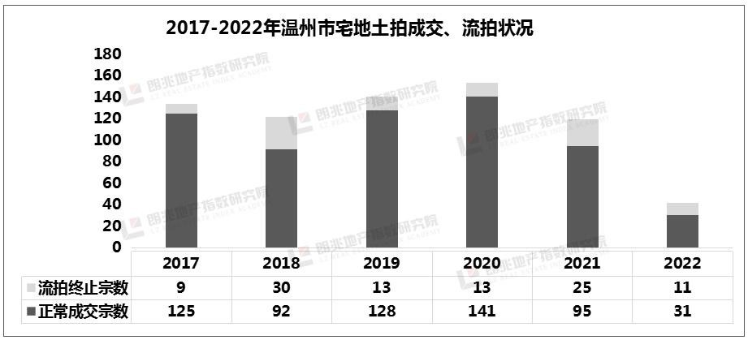
2022年1--6月，温州市一共卖掉31块地，供应建面336万方，环比
下降42%，同比下降59%；成交建面301万方，环比上涨9%，同比下降62%；成交均价7459元/㎡，环比下降13%，同比下降1% 。
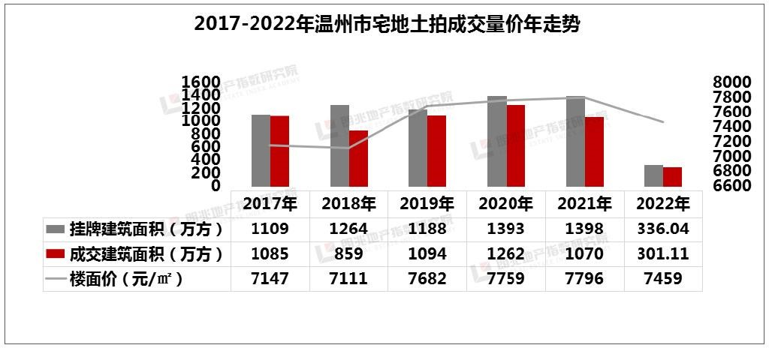
从全市数据上可以看出供应面积只有21年的24%，成交量为21年的 28%，与去年相比“冰火两重天”，强烈对比的结果，直观凸显出22年上半年土地市场的冷清。回看主城区，市区上半年政府推地节奏放缓，基本上无土地供应，新一轮供地集中在半年度的“尾巴”6月份。
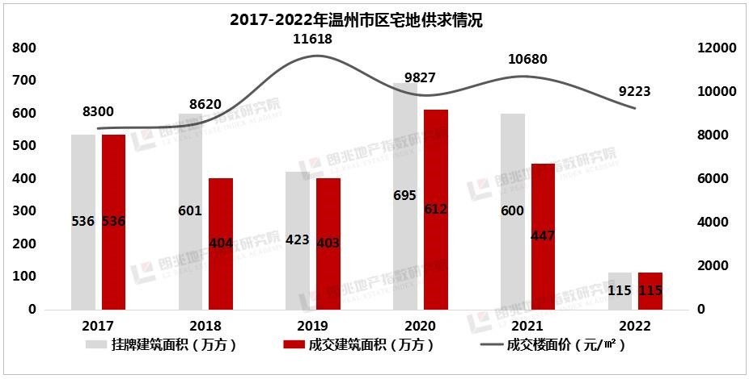
22年上半年市区一共成交9宗宅地，出让金106亿元，同比下降69.2%，环比下降20.7%；成交楼面价9223元/方，同比下降9%，环比下降25.7%；平均溢价率4.17%，拿地开发商中国企、央企成为主力军。
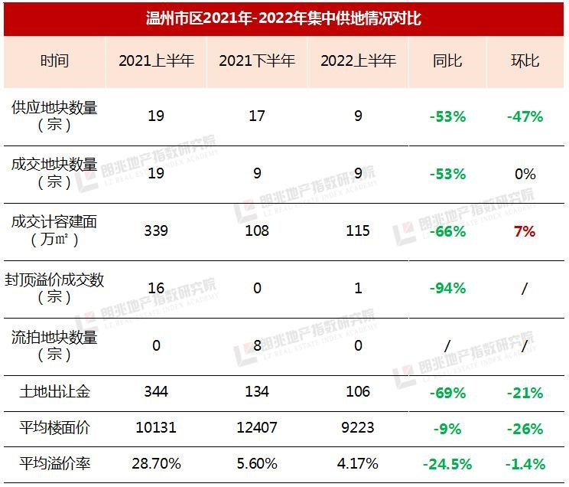
从成交楼面价看，上半年温州主城区出让土地多为底价成交，平均溢
价率仅4.17%，无法与去年上半年28.7%的平均溢价率相提并论，“理性” 依旧是2022年上半年土拍最大特点，上半年出让地块中仅2宗地块热度较高，分别为位于市府边上的温州市城市中心区A-41b地块以及位于滨江CBD 的滨江商务区E-04、E-07地块，可见地块区位仍然是房企拿地较为看重的因素之一，在当前大环境普遍遇冷的情况下，显然开发商更偏好优质地块。
分区域看，瑞安市、乐清市、鹿城区为土地成交面积前三，其中瑞安环比增加41.63万方，面积环比增幅最，永嘉同比增加21.13万方，面积同比增幅最大。
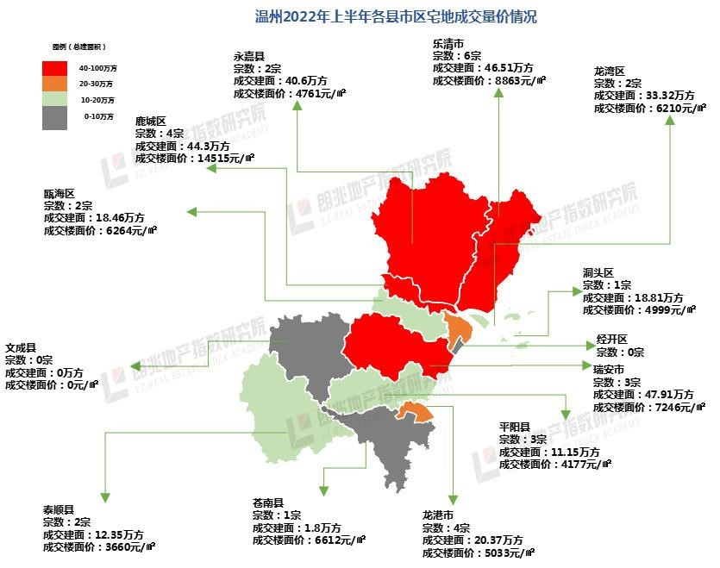
(2)全市住宅市场：商品房供销价集体下降，成交量创历年最低
全市供应面积208万方，环比下降43%，同比下降51%；成交面积205
万方，环比下降35%，同比下降59%。成交均价18253元/㎡，环比下降10%，同比下降5%。
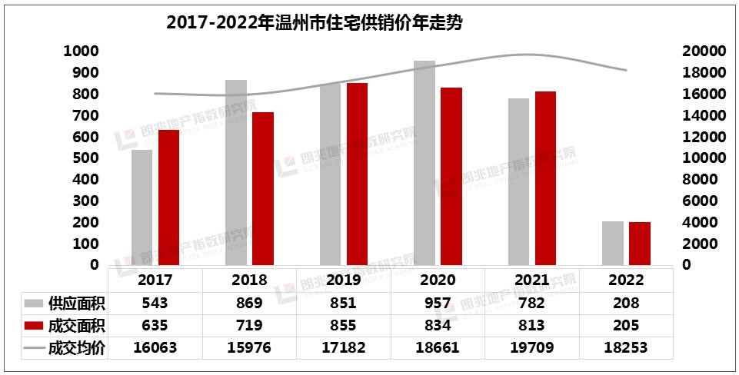
实事求是地讲，2022年上半年的成交量并不理想，对比去年同期直接腰斩。另外，主城区跟周边郊县分化明显，洞头、文成增量，鹿城、平阳缩量大，尤其是鹿城区缩量最大49.16万方。
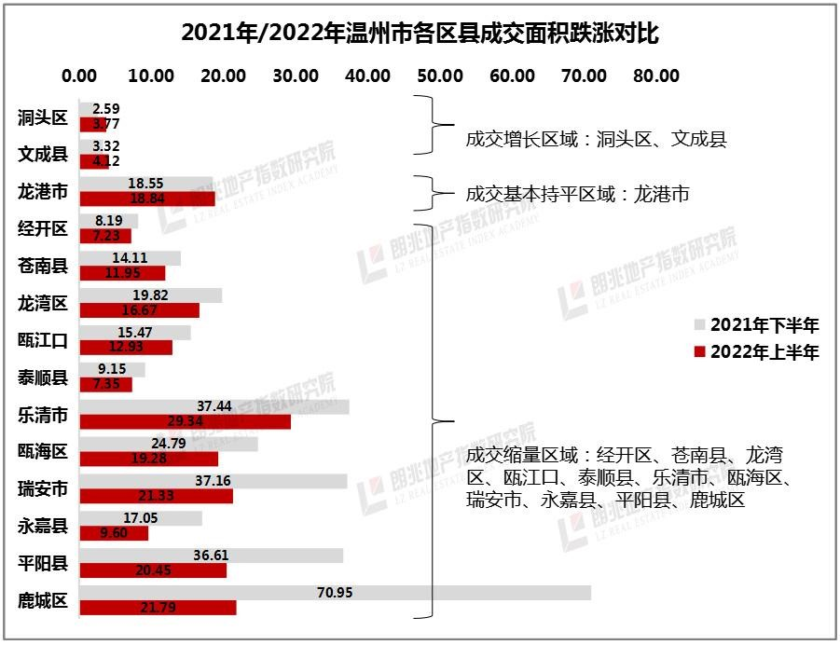
去化周期：同环比增加，洞头、文成值得警惕
截至2022年6月底，温州商品住宅可售面积为628万方，环比持平，
同比上涨8% ，狭义去化环比增加5.2个月，同比增加7.5个月；乐清市、鹿城区、平阳县库存较大；洞头区、文成县去化周期较长，超过25个月，是高风险的滞销区域。
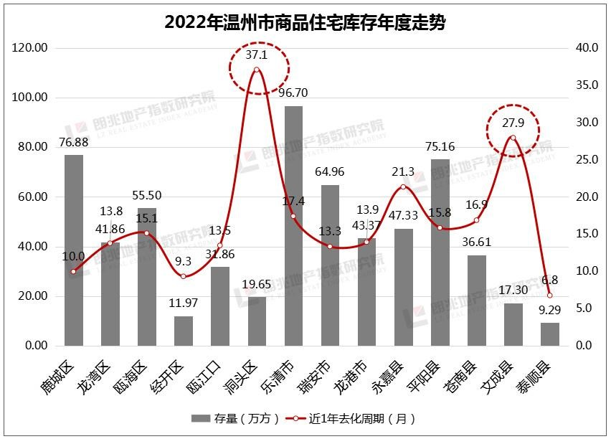
市区开盘：开盘水准整体下沉，仅3项目开盘去化过半
2022年上半年市区共计开盘26次，开盘套数5523套，仅为去年1/3，
去化套数771套，不及去年同期10%。22年上半年整体开盘去化表现差，整体去化率14%，去化6成以上2次，占比约8%，仅个别具备独特IP项目开盘去化较好，对于优质核心地段、高端物业，“豪客”出手不吝啬，例如位于滨江CBD板块的保利·招商天樾玺，4月25日一期开盘，含装均价约为4.9万元/㎡，单价总价“双高”，却依旧收到市场热捧。
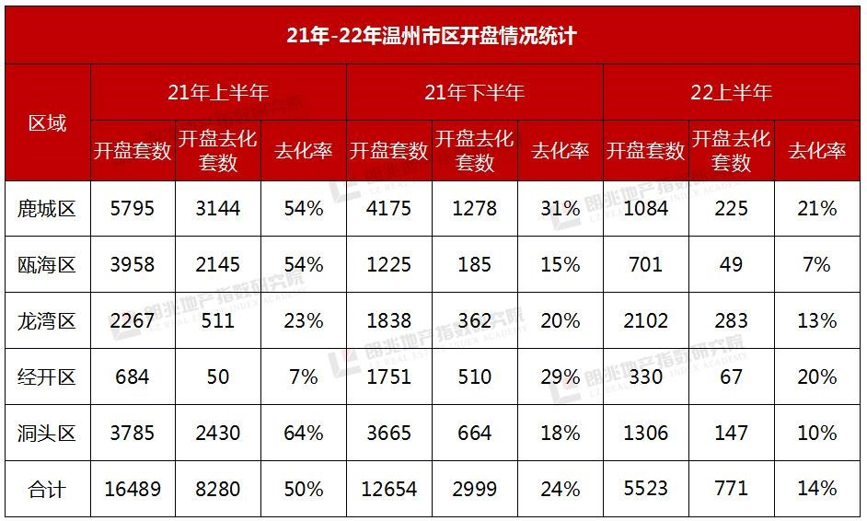
受大经济环境影响，各行各业收缩，以致购房者观望情绪较为浓厚，相比起新房市场，上半年的二手房市场同样探底。将时间线拉长，对比市区历年超过2.5万套的交易水平，今年市区上半年不足1万套的交易量相对而言是处于低端，如果想要达成跟往年一样的成交目标，那下半年二手房市场需要绝地反弹，但就目前大环境而言，这种现象出现的概率并不大。
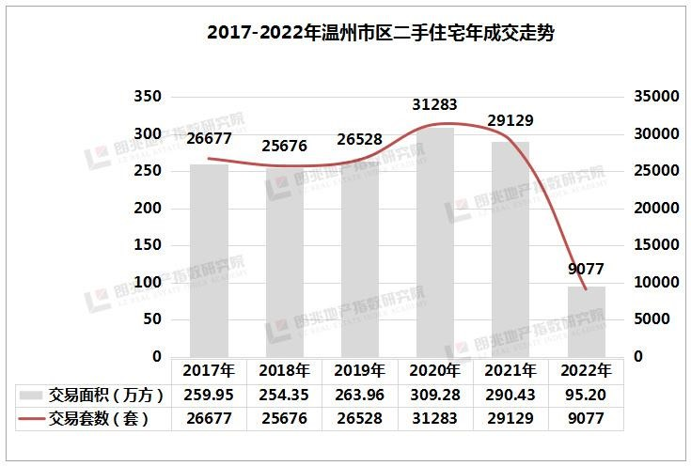
(3)相关政策
从2021年9月开始，政策端开始吹暖风，直到今年上半年，政策频出。据统计，2022年上半年，全国各地出台楼市松绑政策已超460次，覆盖城市超200个，次数刷新历史记录。各地政策主要从需求端出发，包含降房贷利率、降首付比例、放松公积金贷款、放松/取消限售、放松/取消限购以及出台“房票”安置政策等。
温州同样发布多项房地产利好政策以刺激需求释放，6月初，温州国有四大银行，房贷按揭利率降至政策下限4.25%。利率下降，为房贷压力减负，刺激购房者入市。6月中，温州出台“温十五条”政府补贴买房，利用房票加速拆迁安置，购房补贴政策的出台主要针对刚需及首改改善市场，可刺激部分内生型刚需客户，提升市场活跃度，助楼市回暖。
(4)租赁市场现状
根据温州区域房屋租赁成交数据（21世纪不动产），2022年7月，温
州市区房屋租赁（住宅）成交量与上月相比下滑11.5%。与去年同期相比下降22.4%。
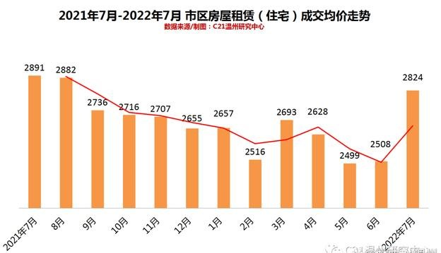
从市区房屋租赁（住宅）均价走势来看，2022年7月份市区平均房屋
租赁价格与上月相比上升12.59%，为2824元/月。与去年同期均价2891 元/月相比下降2.31%。备注：均价统计不包含超10000元/月租的豪宅/别墅成交信息。
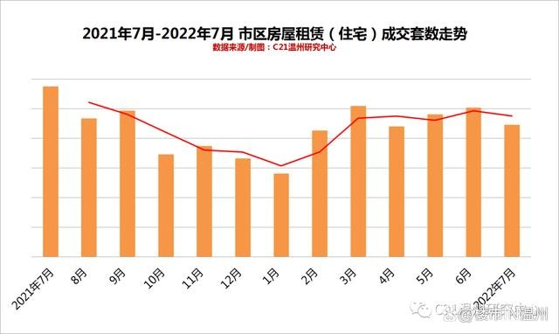
从成交行政区域分布来看，本月鹿城区排名第一，占比63%；龙湾区/ 经开区/瓯江口排名第二，占比23%；瓯海区排名第三，占比14%。
当前温州主城区房屋租赁（住宅）均价为2693元/月。其中鹿城区为
2838元/月，瓯海区为 2532元/月，龙湾区/经开区/瓯江口则为 2534元/ 月。
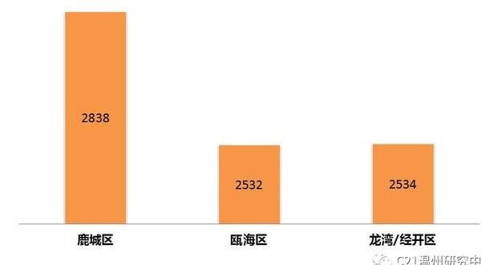
租赁成交面积段中，本月90-144㎡三居室为市场成交热门房源，占比
34%；60-90㎡两居室排名第二，占比24%；35-60㎡一居室排名第三，占比21%。而租赁成交住宅小区/大厦主要集中在：鹿城南片、绿轴片，瓯海东南片，龙湾中心区等片区。
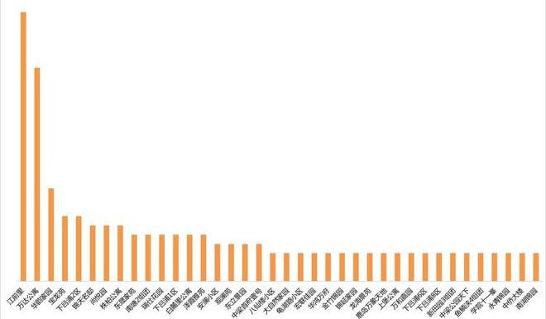
首批专业化住房租赁试点企业名单确定，《温州市加快培育和发展住房租赁市场试点工作方案》正式发布……，近期我市在推进住房租赁市场试点一直动作频频、“大招”不断，各类形态的公寓将不断充实到住房租赁市场。特别是当前温州市区已有长租公寓陆续出现，如和堂悦舍、大城管家、青柠檬等，这些项目多为个人或企业投资运营，由空置的商业物业、办公物业、老厂房等改造而来，受到一些80后、90后等年轻租户的欢迎。
近年来，随着“租购并举”住房制度建设的不断深入，住房租赁相关支持政策加快出台，住房租赁市场迅速发展。2021年保租房政策推出，围绕保租房建设配套出台了一系列支持政策，逐渐形成了住房租赁“融投管退”的商业模式闭环。住房租赁市场的发展为开发企业、运营企业、装饰装修企业、金融机构等相关企业提供了新的发展机遇；我们相信，随着住房租赁需求的逐步扩大，政策红利的不断释放，住房租赁市场必将迎来一个蓬勃发展的风口；相关企业抓住机遇、防范风险，也有望在住房租赁市场取得长远发展。

3.2酒店（宾馆）业市场需求分析
(一)酒店（宾馆）业的市场状况
温州市，浙江省地级市，是长江三角洲中心区27城之一。温州人敢为人先，有”东方犹太人“之称。这里商业经济相当发达，温州人几乎家家经商，开办的公司遍布五洲四海，“温州精神”十分有名。截至2021年末，温州市常住人口约为964.5万人。从温州市GDP、旅游收入、旅游人次的变动分析来看，2011-2019年数据均呈现稳定增长趋势状态。增长率变动方面，GDP稳定增长，近年保持8%左右的稳健增速，2020年放缓；旅游收入和旅游人次增长率整体呈小幅波动态势，2011-2019年平均增长率分别为19%和16.4%，旅游收入增速高于旅游人次，体现出旅游消费的升级趋势。
2020年受新冠疫情影响，温州市旅游收入及旅游人次分别下降16.5%和
13%。
截止2020年底，温州市共有三至五星级酒店49家。其中五星级酒店 7家，四星级酒店17家，三星级酒店26家，总客房数1万多间。高端酒店宾馆的匮乏一定程度上制约了我市旅游业向高端市场发展。
(一)温州市三至五星级酒店数量
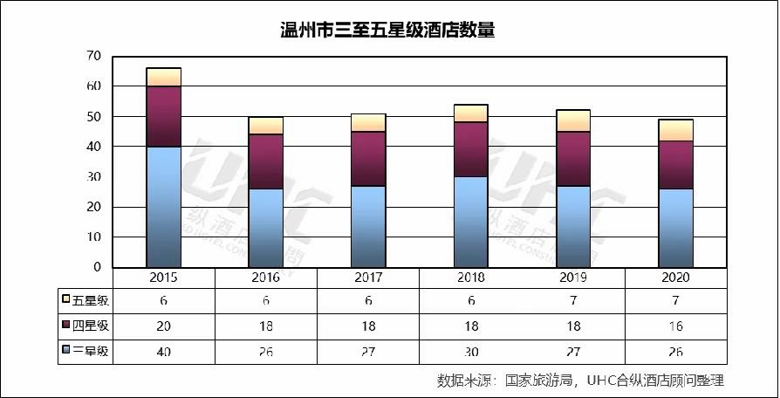
(二)五星级酒店经营数据分析
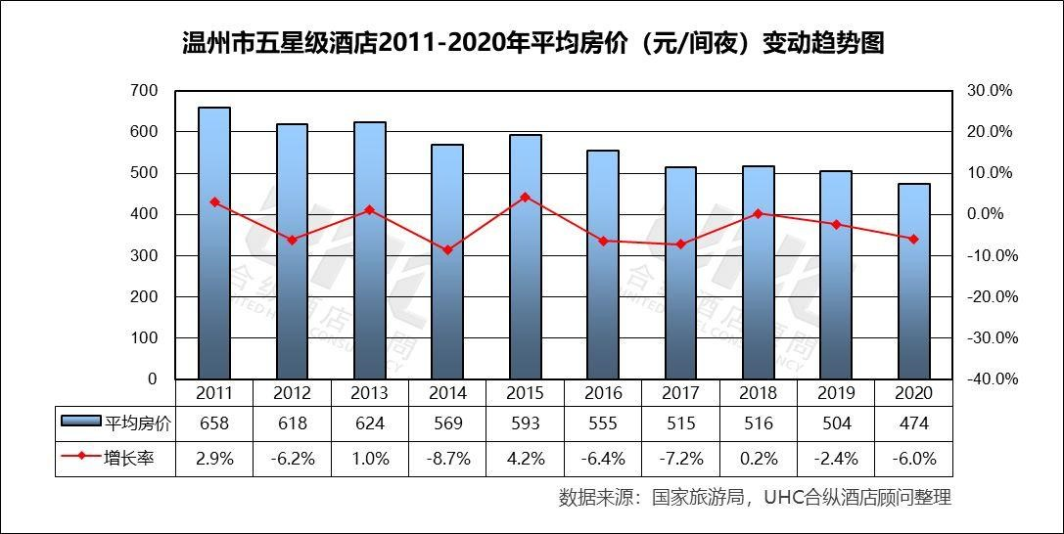
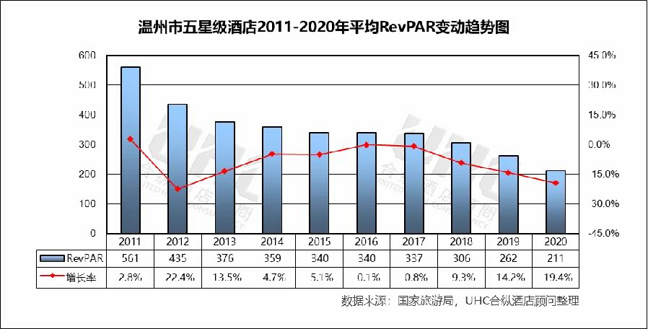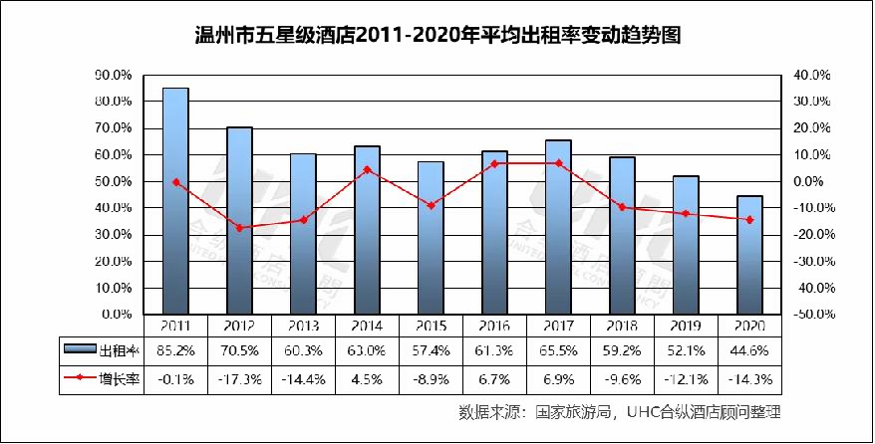
五星级酒店2011-2020年的平均房价为563元，其中最高为2011年的 658元，最低为2020年的474元。从变动分析来看，2011-2020年平均房价整体呈波动下降趋势，整体下降幅度大，2020年房价达到十年间最低值。
出租率方面，2011-2020年的平均出租率为61.9%，其中最高为2011 年的85.2%，最低为2020年的44.6%。从变动分析来看，2012-2015年出租率呈下降趋势,2016-2017年止跌上升后，2018-2019年再度走低，且降幅较显著。2020年受疫情影响，五星级酒店出租率继续下降14.3%。
RevPAR方面，2011-2020年的平均RevPAR为353元，其中最高为2011 年的561元，最低为2020年的211元。从变动分析来看，2012-2020年RevPAR 呈波动下降趋势且整体下降幅度较大。2020年受到平均房价与出租率双重下跌的影响，RevPAR显著下降19.4%。
(三)四星级酒店经营数据分析
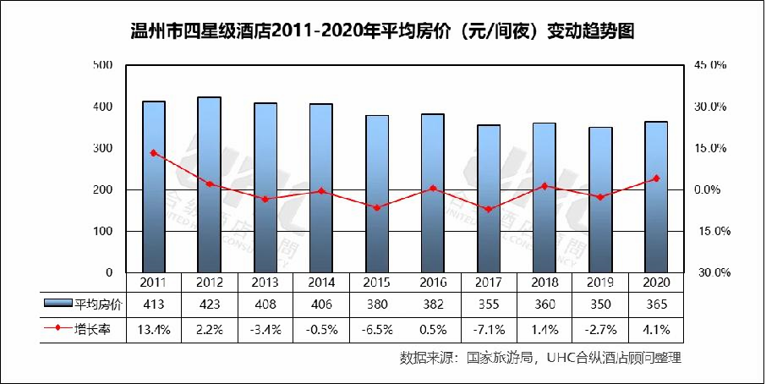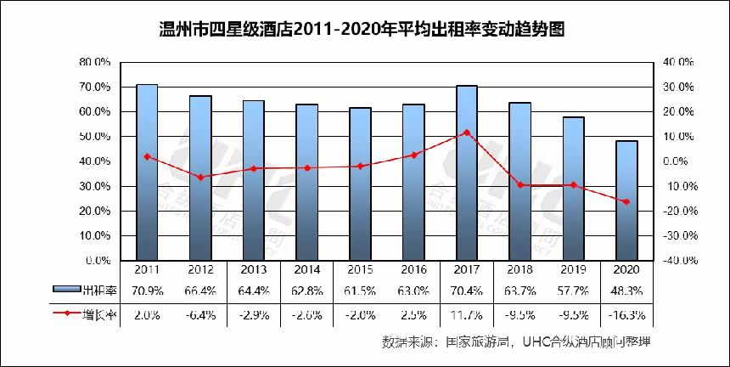
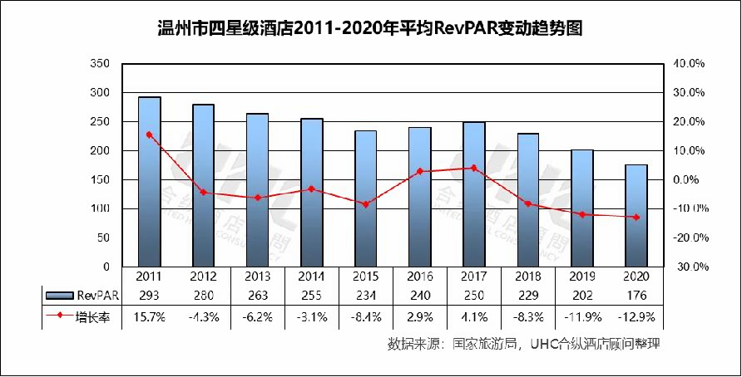
四星级酒店2011-2020年的平均房价为384元，其中最高为2012年的 423元，最低为2019年的350元。从变动分析来看，2011-2019年，四星级酒店平均房价整体呈小幅波动下降趋势，下降曲线平缓，2020年略有回升。
出租率方面，2011-2020年的平均出租率为62.9%，其中最高为2011 年的70.9%，最低为2020年的48.3%。从变动分析来看，2012-2015年受出租率逐年小幅下降，2016-2017年止跌回升后，2018-2019年再度连续下降，且降幅较大。2020年受疫情影响，温州四星级出租率同比显著下降
16.3%。
RevPAR方面，2011-2020年的平均RevPAR为242元，其中最高为2011 年的293元，最低为2020年的176元。从变动趋势来看，受平均房价和出租率的长期下降影响，2011-2019年四星级酒店RevPAR整体呈波动下降趋势。2020年受疫情下出租率下降影响，RevPAR继续下跌12.9%，达到十年间最低值。
(四)三星级酒店经营数据分析
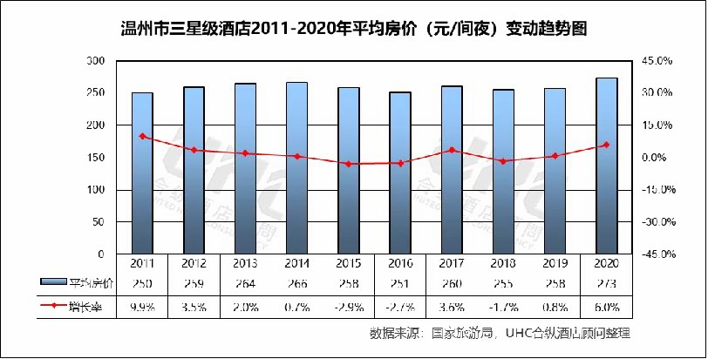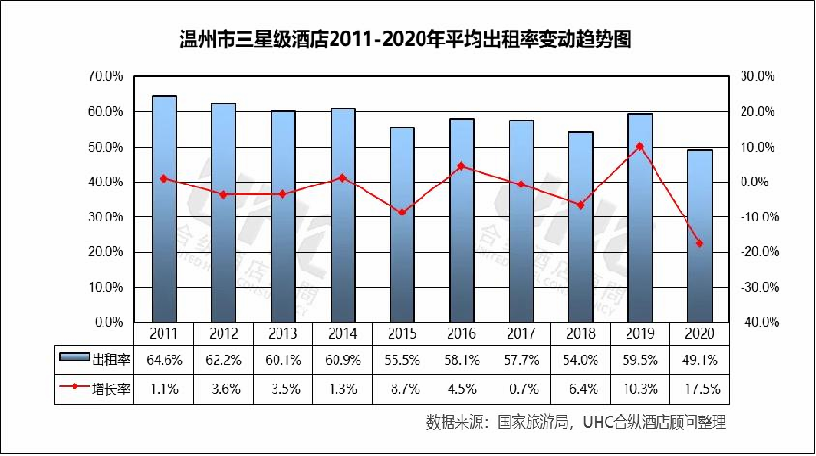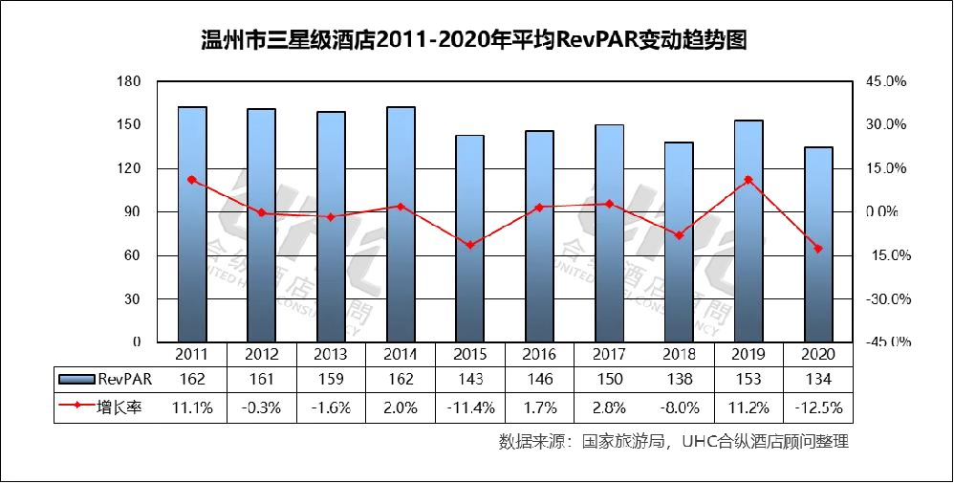
三星级酒店2011-2020年的平均房价为259元，其中最高为2020年的 273元，最低为2011年的250元。从变动趋势来看，2011-2020年温州三星级酒店平均房价基本稳定在250-270元/间夜的价格区间，2020年房价同比小幅上升。
出租率方面，2011-2020年的平均出租率为58.2%，其中最高为2011 年的64.6%，最低为2020年的49.1%。从变动趋势来看，2011-2018年，三星级酒店出租率整体呈波动下降态势，2019年有所回升。2020年受疫情影响，温州三星级平均出租率显著下降17.5%。
RevPAR方面，2011-2020年的平均RevPAR为151元，其中最高为2011 年和2014年的162元，最低为2020年的134元。从变动趋势来看，2011-2014 年间，三星级酒店RevPAR稳定在160元左右，2015年有较明显下降，随后数年呈波动上升态势。2020年，受出租率下降影响，三星级RevPAR再度回落。
酒店、民宿是商旅休闲消费的重要载体，也是疫情爆发以来经济复苏的重要标志。但随着调整放松疫情防控措施，商业行为有序恢复，这意味着未来政府的工作重心会转移到经济建设上来，经济复苏预期升温。

3.3项目开发SWOT分析
参考温州市房产行情，结合地块相关功能与配套设施，温州金昌投资有限公司谋划温州湾新区科技城黄石山东单元 02-K-20a地块进行开发建设，特对项目地块进行SWOT分析。
(一)strength（优势）
- 地块位于浙南科技城版块，是温州市眼谷小镇及环大罗山科创走廊核心区的所在地，且温州医科大学眼视光医院等大型配套都在地块1公里范围内，周边多为住宅及医疗卫生用地，会带来一定的客源；
- 项目属城市综合体，集购物、餐饮、休闲、娱乐、商务会展及住宿
等一体，以中高档产品为主，涵盖多种业态；
- 地块周边临河，塘河水系环绕，且拥有荷塘月色公园，自然生态环境优越；
- 在交通方面，周边瓯海大道、蓝浦路、眼谷一路（建设中）、眼谷二路、机场大道，半小时车程内即可到达龙湾国际机场、温州动车南站、温州火车站。此外距离S1线奥体中心站约2.5公里，整体来看，对外交通系统较为完善。
(二)weakness（劣势）
- 地块不规则，设计难度较大；
- 配置多种商业模式，对品质有一定影响。
(三)opportunity（机会）
- 据赢商《城市商业地图》显示，温州目前购物中心存量为36座（商业体量≥3万㎡），人均购物中心面积0.42㎡/人，远低于杭州的123座、
0.96㎡，宁波的72座、0.81㎡。可见，温州城市综合体还有很大的拓展潜力。因此，项目产品有一定需求，存在一定市场机会；
(四)threat（威胁）
- 大市场环境下，房地产调控政策不断加剧，市场低迷；
- 近距离的为万达广场，存在一定的竞争，新建的商业综合体未来的生存压力大。
- 项目投资回收周期较长。
综合考虑，随着我国居民生活水平的提升，其消费需求和消费模式也发生了巨大变化，商业市场和消费市场面临着调整和洗牌，投资建设商业综合体项目，必须避免同质化严重问题，寻找新的突破。

3.4市场定位
(一)项目周边分析本项目地块位于温州湾新区科技城黄石山东单元 02-K-20a地块。
一是，靠近龙湾区政府，周边辐射多个住宅项目，未来交付住宅预计超1万套左右，将辐射超5万人口需求，分布着大量消费群体。
二是，中国眼谷小镇以打造世界眼睛领域中心，建设科研、产业、人
才、诊疗四大高地的发展战略为核心契机，紧抓全省互联网+、生物医药、新材料三大科创高地建设机遇，以瓯江实验室等高能级创新平台为依托，致力打造产业创新、医疗服务、科技转化、品质生活多功能一体的高能级小镇。据资料显示，核心区面积约1平方公里，共接待各级领导、专家、企业投资人等320批次，入驻企业研究院17家，合作世界500强企业21 家，注册企业109家，合作金融投资机构31家。预计人口数量超1万，以此导入大量的强劲消费力。
(二)项目定位
温州金昌投资有限公司将根据城市总体规划、地方经济特色和产业发展政策，注重结合这里地理位置和区位优势提出开发方案，将温州湾新区科技城黄石山东单元02-K-20a地块定位为城市综合体，在业态的布局上，突破传统的单一设计，涵盖商业、精品酒店、会议会展等业态，将生活及配套、休闲、健康服务进行空间的重叠，相互导流，提升区块的服务能级和圈定人气。
第四章项目场址与建设条件

4.1项目场址
(一)项目位置
本项目选址位于温州湾新区科技城黄石山东单元 02-K-20a地块，即地块东侧为02-K-22地块，南侧为02-K-21地块，西侧为蓝浦路，北侧为眼谷二路，总用地面积23911平方米，折合约35.87亩，详见下图3-1。
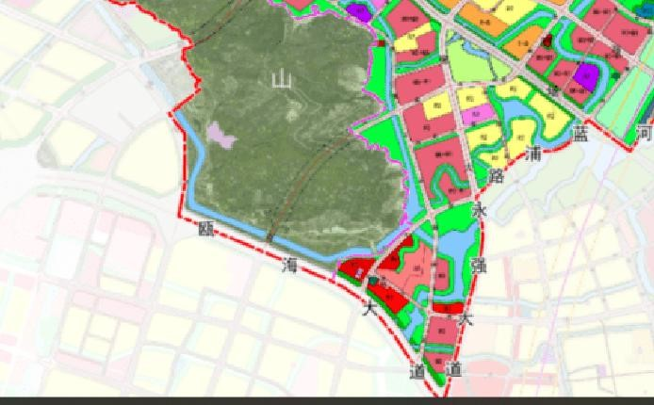
本项目
地块
图4-1 项目位置示意图
(二)现状情况
本项目场址现状为民房、古墓以及专家公寓等。
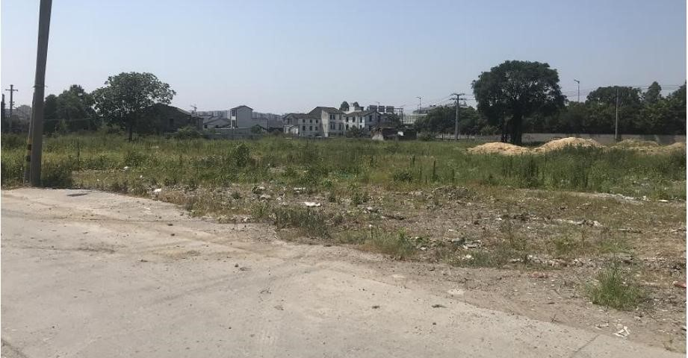
图4-2 现状照片

4.2自然条件
(一)气候特征
温州市地处浙江省东南沿海，属亚热带海洋性季风气候区，气候温和，
雨量充沛，四季分明，无严冬酷暑，常年主导风向为东南偏东风，夏季主导风向为东风。
(1)气温
年平均气温 | 17.8℃
年平均最高气温 | 21.9℃
年平均最低气温 | 14.8℃
月平均最高气温 | 28.0℃ 一般在夏季7-8月份
月平均最低所温 | 7.7℃ 一般在冬季1、12月份
(2)降水
本地区雨量充沛，降水量相对集中，5-9月夏季盛行，其降雨最多，
以6月的梅雨和8月的台风暴雨为两个降雨高峰。
年平均降水量 | 1698.8mm
最大年平均降水量 | 2401.9mm
最小年平均降水量 | 1113.5mm
月最大降水量 |  | 603.8mm
日最大降水量  (3)雾况 |  | 256.8day
年平均雾日数 |  | 20.7d
年最多雾日数 |  | 44d
年最少雾日数 |  | 2d
雾最长持续时间 |  | 9h
(4)相对湿度
由于受海洋性气候影响，温州地区平均湿度较大，年平均相对湿度为 81%，6月份正值梅雨季节，相对湿度为最高，月平均为89%，12月湿度较低，平均为74%。
(5)风况
据统计资料：
多年平均风速 | 2.5m/S
历年最大风速 | 20m/S
年平均大于6级风日数 | 14.2day
年平均>8级风日数1.8day；最多4day
统计资料还表明：20年中温州有明显影响的台风49次，平均每年2.5 次。最早影响期在5月，最迟影响期在11月。本地区沿海每年7-9月为台风活动期。
(二)水文特征
工程区域地表水属温瑞塘河水系，区内河网密布，坡降小，流速缓慢，
一般深2m-4m，宽5m-20m，主要向瓯江、飞云江排泄。瓯江是温州市第一大河，也是全省第二大河，发源于庆元县百山祖，流经丽水、温州注入东海，瓯江干流长388km，流域面积17859km²，其中温州市境内干流长70km，流域面积4022km。飞云江是温州市第二大河，发源于泰顺县和景宁县交界处白云尖，自西向东流，上游浯溪与洪口溪在百丈口镇汇合后始称飞云江。流经珊溪、口、平阳坑、瑞安等地后注入东海。全长203km，流域面积3352km²。
(三)工程地质
工程地质未勘。参照附近已勘工程地质资料，该场址不应有流沙、滑坡断层等不良地质存在，适宜地面建筑。
建议在设计前必须委托地质勘测单位对本工程地质进行勘测，提供详细资料，作为基础桩基设计依据。
(四)地震
根据全国地震带划分，温州市属东南沿海地震带东北段，系少震、弱震区，远场地震波及影响是本地区的主要震害特征之一。核定本区地震烈度为六度区，峰动加速度为 0.05g，按国家《建筑抗震设计规范》
（GB50011-2010）2016版规定要求，建构筑物设计应按6度烈度抗震设防。

4.3开发建设条件
(1)交通
项目周边已建或规划的道路有瓯海大道、蓝浦路、眼谷一路（建设中）、眼谷二路、机场大道等，因此，对外交通联系较为便捷。
(2)给排水
本项目由城市自来水管网为水源直接接入，在区域内形成消防、给水共用的给水环网。排水采用雨污分流制。生活污废水经主管汇聚后排放到城市排污管网中。雨水经地块内的雨水管网就近排放到雨水管道或者附近水系（或收集作绿化灌溉）。
(3)电力
本项目可由城市电网直接引入。
(4)通讯
通讯可由就近的电信分局负责解决，地块内各级电信线路走地埋管线，
建筑内部的电话线应穿管埋墙布线，同时应在各个建筑内附设电话交接配线室。
(5)燃气：本项目燃气可从周边市政道路的燃气管线接入。
(6)物料供应：项目建设所需的钢材、木材、砂、石、水泥等各种材料
均可就近采购供应。
第五章建设内容与规模

5.1项目现状和规划
根据《温州湾新区黄石山片区规划及黄石山东单元控制性详细规
（修编）》，中国眼谷小镇未来以打造世界眼睛领域中心，建设科研、产业、人才、诊疗四大高地的发展战略为核心契机，紧抓全省互联网 +、生物医药、新材料三大科创高地建设机遇，以瓯江实验室等高能级创新平台为依托，致力打造产业创新、医疗服务、科技转化、品质生活多功能一体的高能级小镇，因此需要配置一定比例商业，为周边居民提供生活便利。
本项目温州湾新区科技城黄石山东单元02-K-20a地块的开发建
设项目，在业态的布局上，突破传统的单一设计，涵盖商业、精品酒店、会议会展等业态，将生活及配套、休闲、商务、健康服务进行空间的重叠，相互导流，提升区块的服务能级和圈定人气。

5.2建设内容与规模
根据项目性质，主要建设内容包括酒店、商业、会议会展及地下室(停
车场等)，项目总用地面积为23911平方米，总建筑面积为64648平方米。
项目建设规模如下表5-1：
表5-1 建设规模指标一览表
序号 | 指标名称 | 单位 | 指标 | 备注
1 | 建设用地面积 | m2 | 23911 | 折合约35.87亩
2 | 总建筑面积 | m2 | 64648
2.1 | 地上建筑面积 | m2 | 40648
 | 酒店 | m2 | 19648
 | 商业 | m2 | 2000
 | 会议会展 | m2 | 19000

2.2 | 地下室面积 | m2 | 24000
3 | 建筑占地面积 | m2 | 8600
4 | 建筑密度 | - | 36.0%
5 | 容积率 | - | 1.70
6 | 绿地面积 | m2 | 4782
7 | 绿地率 | - | 20%
8 | 机动车停车位 | 辆 | 468 | 其中充电桩车位66个
 | 地上机动车停车位 | 辆 | 0
 | 地下机动车停车位 | 辆 | 468
9 | 非机动车停车位 | 辆 | 899

第六章工程初步方案

6.1设计原则
(一)丰富多变的生活空间
在空间布局，道路走向，绿化形态、节点细部等多个方面形成有机结合的宜人社区。
(二)融入环境的规划设计
规划适当降低建筑密度和内外景观相互渗透，保证了商区的绿化规模。利用地形巧妙地安排了地下集中式停车场，停车数量满足现代都市的商业及居住区标准。
(三)方便的功能配套组织
完备的公共服务设施，为居民真正创造出一个宜居的社区环境，引导居民享受现代的户外生活空间和生活方式。
(四)与住区定位紧密结合
充分掌握对商业、酒店及会议会展的定位和成本控制，特别是对户型的均好性进行合理选择和设计，对不同户型的拼接与组团的均好性仔细推敲，使住区能够满足使用者的需求并保证均好性。
(五)住区的可持续发展
把酒店、商业、会议会展、环境及配套设施定位在未来五年、十年及以后的发展上，重视小区后期物业管理与经营的可操作性，兼顾公共设施对内与对外的需求。

6.2总平面布置
(一)总体布局
符合规划发展的条件下完善城市的功能结构，景观的生态营造致力于为周边人群提供更高品质的生活氛围，力图完美诠释住区、景观二者之间的和谐共生关系，打造以商业功能为主的城市综合社区。
结合地块形状和功能利用，场地北侧作为主入口，沿地块依次布置酒店、商业以及会议会展等建筑。
(二)交通组织
结合功能布局，场地北侧设计为主要出入口，进入场地，通过地下室
入口坡道进入地下车库，有效引导地下停车，同时减少对城市交通的影响，以及对场地内部的交通压力，也方便到达各个区域。地块设置1个机动车出、入口，通往地下停车库。
(三)绿化景观
绿地规划根据环境特点及具体条件设置绿地系统，景观设计以人为本，
按照人的活动及休闲追求，运用树木、花草、石头、小品、服务设施等构件将建筑与环境有机结合起来，营造一个富有生命活力、亲切、安宁、和谐的自然氛围。
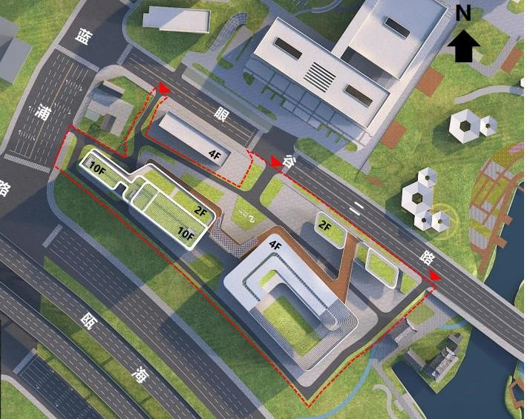
图6-1 总平面示意图

6.3建筑设计
本项目建筑为酒店、商业及会议会展。其中：
酒店为10层建筑，在功能上，一层设置为酒店大堂、餐厅以及办公等；
二层设置为健身娱乐、休闲娱乐、办公以及会议中心等；三-十层均设置为客房。
商业为二层建筑；
会议会展为为四层建筑，其中一层为餐饮后勤、展览后勤以及后勤办公等，二层-三层均设置为展览空间、会议厅以及会议配套用房等，四层设置为会议室，后勤办公等。
地下室设计：本项目机动车按规范要求设置。地下室柱网规整，利用
大面积布局有效的增加地下室机动车停车位，地下室交通流线完整、流畅，严格控制地下室开挖深度，在满足使用要求的前提下，尽可能降低层高，减少土方开挖量及基坑围护的费用。地下室在使用中采用高效节能的设备，降低建筑使用过程中的能耗。

6.4立面造型
整个建筑群以舒适、简洁、明快的风格，在大方稳重中求变化和韵律。通过提取新颖的符号表现元素，形成强烈的虚实对比和明暗关系，在当地建筑群重脱颖而出，打造经开区新地标建筑。
在色彩上采用清新明快的色调，减少压抑感和压迫感。
建筑造型充分反映简约轻快的格调，同时结合绿色生态设计呈现出独特的、适合当地文化和气候的风格。

6.5结构设计
(一)自然条件和主要参数 (1)基本风压：0.60KN/m2
(2)基本雪压：0.35KN/m2
(3)设计基本地震加速度值：0.05g
(4)地面粗糙度类别：B 类
(5)工程地质及水文地质条件：待勘
(6)建筑结构安全等级为二级，设计使用年限为50 年
(7)抗震设防烈度：6 度
(二)结构和基础形式
(1)结构选型
上部结构：采用框架——剪力墙、现浇混凝土楼板结构。
地下结构：地下室局部考虑人防，按六级人防设计，考虑平战结合。
拟采用现浇钢筋混凝土框架结构，普通梁板结构体系。
(2)基础选型
暂定采用机械钻孔桩基础，待地质情况明确后再行设计。
第七章公用配套工程

7.1给排水工程
(一)给水工程
(1)用水量计算
本项目用水参照《浙江省用（取）水定额》，制定项目用水表。酒店用水量按20L/m²·日，商业、会议会展用水量按15L/m²·日，地下室用水按2L/m²·日，绿化用水按2L/m²·日；不可预见用水量按10%计算，本项目暂估日用水量为842.0T/日，详见下表7-1：表7-1 用水量计算表
序号 | 项目名称 | 单位 | 数量 | 最高日用水量(L)
 |  |  |  | 用水标准 | 合计
1 | 酒店 | m2 | 19648 | 20L/m²·日 | 393.0
2 | 商业 | m2 | 2000 | 15L/m²·日 | 30.0
2 | 会议会展 | m2 | 19000 | 15L/m²·日 | 285.0
3 | 地下室 | m2 | 24000 | 2L/m²·日 | 48.0
4 | 绿化 | m2 | 4782 | 2L/m²·日 | 9.6
5 | 其他(按10%计) |  |  |  | 76.5
 | 合计 |  |  |  | 842.0
(2)水源
本项目分别从北侧眼谷二路上引入两路DN200进水管道，在区域内形成环状管网，供应小区的生活及消防用水。消防用水和生活用水管网分开设置。并且酒店、商业和会议会展分别独立设表计量。
(3)给水系统
本地块给水采用分区给水方式供水。
消防用水量：室外消火栓25L/s，室内消火栓15L/s，灭火时间为2
小时。室内给水管道采用PP-R管。
(二)排水系统
(1)排水体制
本工程范围室外排水采用雨、污分流制，酒店及商业排水采用污废合流制。会议会展采用污废分流制，部分卫生间内设两根排水管（污水管和废水管）与一根通气管。地下室排水收集至集水坑，再由潜水排污泵提升排至室外雨水管网。
(2)排水量本项目污水排水量为709.44m3/d。（截污率按90%计算）。
(3)排水系统
污、废水采用重力式排水的方式排至室外，卫生间设专用通气管，其余排水采用伸顶通气方式，底层单独排放。生活污水经化粪池处理、厨房废水经隔油池处理达标后排入污水系统，生活污水主要为卫生间生活污水，卫生间污水经化粪池处理后一起排入市政管网。
屋面雨水经雨落管落到地面上的雨水井，与地块内经雨水口收集的雨水一起汇入雨水管网，就近排入市政雨水管网。
地下室排水由排水沟收集至集水坑，再由潜水泵提升至室外。

7.2电气设计
(一)负荷等级
根据相关规范要求，消防用电设备、应急照明、主要通道照明、航空障碍标志、保安监控系统电源、客梯电力、排污泵、生活泵、人防二等人员掩蔽所的应急照明、通信、报警设备等为一级负荷。其他用电均按三级负荷考虑。
(二)负荷估算
负荷估算按单位建筑面积指标法，经估算，本项目用电负荷约为
2729KW。详见表7-2。
表7-2 用电负荷计算表
项目名称 | 负荷指标 | 建筑面积（M2） | 用电负荷 | 备注
（W/M2) （KW）
酒店 | 60 | 19648 | 1179
商业 | 60 | 2000 | 120
会议会展 | 50 | 19000 | 950
地下室 | 20 | 24000 | 480
合计 |  |  | 2729
(二)电源
根据市电网条件采用2路10KV电源，由城市高压电网采用双电源引至各变电所高压进线柜。
(三)配电系统
低压380/220V配电电源引自低配屏，各出线回路配电系统为树干，放射式相结合形式。
电气设置一般采用断路器保护，小容量设备直接启动，大容量设备采用软启动装置启动，照明和插座分路供电，插座回路设置漏电保护开关，所有电气设备的不带电金属外壳均设可靠接地。
消防设备等一级负荷供电采用双电源配电，在末端配电箱自动切换，主要通道，楼梯间以及消防电梯前室。
(四)无功补偿
采用低压集中自动补偿，在变电所低压侧设置滤波稳压自动补偿装置。
要求补偿后的功率因数在0.92以上，并有效抑制谐波，提高供电质量。
(五)照度标准
照明设计照度的确定：酒店、会议室照明300LX、商业照明300LX、地下室车库75LX、应急照明5LX、设备用房100-200LX、电梯前室100LX、楼梯间、走道、公用卫生间75LX等。
光源及照明灯具的选择：地下室车库采用高效光源（荧光灯），水泵房、自备电机房等设备用房采用乳白色防尘防潮外罩应高效急荧光灯，防排烟风机房、配电间、电梯机房、消控中心等设备用房采用高效应急荧光灯。
应急照明：地下室、走道、水泵房、自备电机房、防排烟机房、电梯机房、变配电间、消防控制中心、电梯前室及楼梯间设置应急照明。
(六)防雷与接地系统
(1)本工程按二类防雷建筑物进行设计。
(2)屋面设置φ10镀锌圆钢明装避雷网作为接闪器，网格尺寸不大于
20X20m，利用框架柱内主筋作引下线，利用基础钢筋作接地体。
(3)为防止雷电波侵入，所有进出建筑物的金属管道、引下线等均按规范设总等电位联结。
(4)本项目保护接地采用TN-C-S系统，保护接地、防雷接地、工作接地共用基础钢筋接地体，要求接地电阻不得大于1欧姆。
(5)总进线配电箱设一级电涌保护。

7.3弱电设计
本工程根据项目的功能要求，并结合建筑结构，智能化系统采用集散
式的构造方式，终端和设备分散于用户内，通过网络集中到管理控制中心，中心提供公共信息资源，并对各个用户集中进行安全监控和服务。具体的子系统包括：综合布线系统、无线信号覆盖系统、有线电视系统、周界防范报警系统、视频安防监控子系统、电子巡更子系统、背景音乐系统、停车场管理子系统、大屏显示信息发布系统、建筑设备监控系统、能源计量系统、机房工程及 UPS 电源系统、电源及防雷接地系统等。
(1)综合布线系统
区内综合布线楼内采用结构化布线系统，网络配线由配线间引至信息终端。垂直干线数据为24芯单模光缆，语音为 3 类大对数电缆。水平布线系统办公楼为 6 类非屏蔽双绞线。系统设计为语音系统、数据信息系统、无线 WIFI 系统等。以实现建筑物内部的语音、数据通信设备、信息交换设备、建筑物管理设备等彼此相连，也使建筑物内部的信息设备与外部的信息通信网络相连。
(2)无线信号覆盖系统无线覆盖系统，包括：室内手机覆盖系统（由运营商提供）。地下室、
电梯轿厢内由于屏蔽效应可能出现移动通信盲区，信号由各移动公司经室外光缆引来，构成覆盖场区、电梯轿厢的内部各移动通信网。本次智能化设计考虑各地下室水平桥架、各单体楼主干桥架、管路预留。
(3)有线电视系统
本工程有线电视系统终端，分布于各建筑区域。信号引自当地有线电视网络，系统采用同轴传输网按 860M 双向邻频传输设计，楼内采用集中分配方式。传输频率划分为：上行5~65MHZ，下行87~862MHZ。机柜放臵于有线电视机房，内设光站、供电器等设备。集中分配器安装在弱电井箱体内，垂直与水平布线共用弱电桥架，采用 PVC 管暗敷的方式，通过一根 SYWV-75-5（4P）引入室内终端。系统内有源设备（含落地箱、安装箱）采用联合接地，接地电阻小于 1 欧。
(4)周界防范报警子系统
对场区周界进行安全防范，场区采用周界安装移动视频侦测来对场区的周界进行防护，并将人员入侵报警信号传送到电视监控系统联动开启摄像机进行监视及录像。入侵报警系统布防、撤防、报警、故障等信息的存储应不少于30天。
(5)视频安防监控子系统
本系统对整个场区的安防系统进行整体规划，视频安防监控系统以保护园区人身安全及资产为目的，其视频安防监控系统的先进、稳定、易操作是系统的必备特点。
本工程以场区出入口、周界、主干道、主要出入口、电梯厅、电梯轿厢、场区内景观区等公共场所为主。各监控点的图像信号，通过传输送往监控中心。
系统主要由摄像机、网络交换机、服务器、磁盘阵列存储和监视器等
组成。视频安防监控系统具备与计算机通信接口和编程控制接口，实现安保计算机中央管理系统主机对该系统的软件控制。视频存储时间不少于30 天，以便记录所有监视区的活动情况，并使画面随时再现成为能便保安人员追踪事件的全过程；并可随时提供调阅及快速检索，图像应包含摄像机机位、日期、时间等。
(6)电子巡更子系统
在场区适当位臵设臵巡更点，并规定保安人员巡更路线和巡更时间，当保安人员到达某巡更站时对巡更点信息进行读取，返回中心后，将巡更棒内的信息下载至管理中心主机，系统就会得到保安人员巡更信息，对巡更起到科学的管理及监督作用。
本工程采用离线式系统，配臵4根巡更棒，巡更点根据物业管理要求设臵，满足两种以上巡更线路的需求，巡更信息由安防控制中心电脑统一管理。
(7)背景音乐系统
场区室外的景观区、广场等配设公共广播系统，平时播放优美柔和的背景音乐，可提升园区形象，丰富户外休闲的内容，提高场区文化环境氛围，另外可作为户外大范围的公共广播体系，播放场区物业通知、寻人、寻物公告等业务性内容，在园区内遇到紧急事故时，还可通过该广播系统播放通知、发出紧急事件信息、提示与注意事项等。
(8)停车场管理子系统
停车管理系统的应用对提高整个场区的形象，提高物业管理公司的管理层次和综合服务水平方面将起重要的作用。业主驾车通过车辆自动管理及识别系统，停车场设备的可靠性及处理速度要求较高，在室外出入口各设臵一套一进一出视频车牌识别停车场管理系统。整个停车库管理系统采用摄像机拍照通过车牌对比进行车辆管理，通过车牌对临时车辆车牌号进行收费，固定车辆通过登记车牌号进行直接放行的方式，对整个停车库系统进行更有效的管理。
(9)大屏显示信息发布系统
电子显示系统主要用于信息的发布。可以根据需要方便、快捷的显示各类信息。
(10)建筑设备监控系统
通过科学手段加强对酒店各种公共设备（施）的管理，降低管理成本，
提高管理效率，创造舒适的环境，本项目设计设备监控系统，楼宇自动化系统对大楼的中央空调系统、通风系统、给排水系统、照明系统、变配电系统、照明系统、电梯系统进行监控，体现在以下几个方面：
冷源系统：实现对冷水主机，包括配套冷却泵、冷冻泵、冷却塔的群控。
空调通风系统：实现对楼层新风机、空气处理机、排风机的监测及控制。
给排水系统：实现对生活水池、消防水池、污水井的高、低位监测，及潜水排污泵的控制。
照明系统：实现对楼层公共照明回路的开关控制与状态监测，及大楼外轮廓照明的控制与状态监测。
变配电系统：通过变配电接口网关实现对低压进线回路、备用柴油发电机的三相电压、三相电流、功率因数、频率的检测，以及变压器的超温报警监测。
电梯系统：通过电梯接口网关实现对电梯运行状态、故障状态的监测，及上行、下行状态监测。
(11)能源计量系统
为了便于对水、电、空调使用情况进行管理，以提高整体管理水平，降低运行成本为目的，合理解决场区内的能源计量，对于水、电、空调能耗的节约。本次设计主要是对各大楼的水电进行计量，推荐采用综合计量 M-BUS总线系统进行设计，综合计量系统还可以使用相同的一根总线和相同的系统设备实现水表、电表的计量远程抄表结算，做到公平收费、精确计量、减少物管和用户之间的矛盾。
(12)机房工程及 UPS 电源系统
在机房的布臵上，力求体现整体效果，使整个机房布臵更合理、科学、
有效和美观。以建立合理的机房综合环境、设备、设施和规模，提高整体的投资效益。
设计以主要满足 GB50198－2011《民用闭路监视电视系统工程技术规范》中关于机房的规定进行。主要提供计算机房、监控机房的装修、供配电、接地系统解决方案，机房供电系统应预留线路与发电机房连接，并留有三相四线插口及220V电源插口，以备停电时间较长时由发电机供电。
为了保证一些重要设备的正常运行，UPS系统的建设非常重要。本工程 UPS 系统的设计目标是采用大容量 UPS 集中供电方式，为重要的系统中心设备如网络设备、安防系统、广播系统提供不间断电源保护，保证系统停电后 2 小时正常运行。
(13)电源及防雷接地系统
本工程的弱电系统对供电可靠性有较高的要求。本工程弱电系统供电
设计运用集成设计的思路，对各弱电子系统以及各环节的重要性进行分析，分层次进行弱电系统供电设计，从供电可靠性、供电电源质量方面满足系统正常运行的需求。
本工程为二类防雷建筑，故弱电系统应根据各子系统电子设备对雷电电磁脉冲防护等级进行建筑物弱电系统C级综合防雷设计。
所有弱电系统供电采用专用电源回路供电，在弱电设备电源进线端设臵限压型 SPD 作为第三级保护。本工程对于进出建筑物以及屋面的信号传输线路，根据线路的工作电压、工作频率、接口形式、特性阻抗、信号传输速率等参数，设臵插入损耗小、适配的电涌保护器。本工程接地系统包括工作接地、保护接地、防雷接地、防静电接地与弱电系统接地。弱电系统接地由工作接地、防静电接地、信息系统接地组成。弱电系统与强电系统、防雷系统共用基础接地体，要求接地电阻不大于1欧姆。
(14)综合管路系统
本工程管线系统包括室内管线与室外管线两部分。
室内管线系统采用线缆在金属线槽内明敷、线缆套管暗敷两种布线方式。
本工程室外管线较少，故室外管线系统采用线缆套 PVC 管沿室外管沟敷设。
管线敷设应注意保持与其它工种管道的距离。穿越楼板、墙体处管线敷设完毕后应做好防火封堵；穿越人防工程的部位应采取防护措施；穿越外墙的管线应采取防水措施。
管线系统设计应满足机械强度需求，预留足够发展容量。在地下室和弱电井内敷设弱电综合线槽，在线槽内采用金属隔板按综合布线、有线电视、智能、室内信号覆盖做做好分隔。并在地下室、电梯间及楼层预留信号覆盖管线通道和安装空间

7.4暖通工程
(一)空调系统
(1)根据温州市气候特点，酒店、商业用房、会议会展拟设中央空调系统。酒店夏季冷源采用电制冷冷水机组，冬季热源采用空气源热泵空调机组。
(2)物业办公采用分体空调器。
(二)通风设计
(1)地下室汽车库设机械排风系统，换气次数6次/h。排风分别经专用
的排风竖井至各楼的地面进行排放。排风（兼排烟）系统按防烟分区布置，补风由汽车坡道自然进风或机械送风。
(2)地下室各设备用房设机械通风系统，换气次数为8-12次/h。
(3)本工程各卫生间等均由建筑专业预留竖向排风井道，废气排至各楼的屋顶进行高空排放。

7.5抗震设计
(1)防排烟风道、事故通风风道及相关设备应采用抗震支吊架；重力大于1.8KN的空调机组、风机等设备采用吊装时，应采用抗震支吊架。
(2)刚性套管侧向抗震支撑最大设计间距不得超过9m，柔性管道侧向抗震支撑最大设计间距不得超过4.5m。
(3)刚性管道纵向抗震支撑最大设计间距不得超过18m，柔性管道纵向抗震支撑最大设计间距不得超过9m。
(4)抗震支撑最终间距及做法应根据现场实际情况由专业公司深化设计完成。
(5)抗震用套管设置情况及其他未说明之处参照《建筑机电工程抗震设计规范》。

7.6消防设计
(一)建筑消防
利用城市道路、区内通道以及绿地中隐性通道共同形成消防环路。
有符合规范要求的消防登高场地。
高层建筑均有消防电梯。
各种功能空间的防火分区及消防疏散均满足规范要求。
与相邻高层建筑之间的防火间距大于13米。
消防控制室设在一层，有直通室外出口。
(二)消防给排水
(1)消火栓系统
本工程设置室内消火栓系统，室内消火栓用水量为15L/S，由消火栓水泵（一用一备）从消防水池抽水供给。消火栓管道成环状布置，
室外按照规范设置设室外消火栓。室内消火栓设计为在每间设置两个消火栓或在室外靠柱设置消火栓，满足两股水柱到达同层任何部位。
室外消火栓用水量为25L/S，火灾持续时间为2小时。室外消火栓给水管道和生活给水管道合用。室内消火栓DN>100采用无缝钢管，DN<=100时, 采用热镀锌钢管，从室外给水管接出处设倒流防止器。
(2)自动喷水灭火系统
地下车库和商业及酒店部分设置自动喷水灭火系统，按中危险级Ⅱ级
设计。发电机房采用水喷雾灭火系统，与自动喷水灭火系统共用喷淋泵，在报警阀前分开。系统设计流量约30L/S，由喷淋泵从消防水池抽水供给管网。
(三)电气消防
(1)消防控制室
本工程为一二类高层建筑，属于一级保护，采用集中控制报警系统，
总消防控制室设在酒店一层，会议会展处设分消控室，均靠近直接通往室外的安全出口。
(2)火灾自动报警控制系统
①物业、走道、楼梯间、风机房、水泵房、电梯机房、配电房、电气竖井等场所设置感烟探测器；
②在建筑的各层主要出入口、疏散楼梯口及人员通道上适当位置设置手动报警按钮及消防对讲电话插口。
③在消火栓箱内设置消火栓按钮。
④火灾自动报警控制器可接收感烟、感温探测器的火灾报警信号及水
流指示器、检修阀、湿式报警阀、手动报警按钮、消火栓按钮的动作信号；还可接收排烟防火阀的动作信号。
(3)消防联动控制消防控制室内设置联动控制台，其控制方式分为自动\手动控制、手动硬线直接控制。通过联动控制台，可实现对消火栓系统、自动喷水系统、防排烟系统、防火卷帘门、电梯运行、火灾应急广播、火灾应急照明等的监视及控制。火灾发生时可手动/自动切断空调机组、通风机及其它非消防电源。
(4)火灾应急广播系统
在消防控制室设置火灾应急广播(与公共广播、背景音乐合用)机柜，机组采用定压式输出 。火灾应急广播按建筑层或防火分区分路，每层或每一防火分区为一路。
(四)暖通消防
(1)排烟设计
不能自然排烟的内走道设置机械排烟系统。
排烟风机入口设有280℃熔断关闭的排烟防火阀。
其余房间均采用自然排烟方式
(2)自然排烟条件
①长度不超过60m的内走道可开启外窗面积不小于走道面积的2%；
②需要排烟的房间可开启外窗面积不小于房间面积的2%；
③防烟楼梯间每5层开窗总面积≥2㎡。
(3)通风系统管道的下列部位，均设置防火阀：
①穿越防火分区处；
②穿越通风及重要房间的隔墙和楼板处；
③穿越沉降缝或变形缝隔墙处（两侧设置）；
④竖风道与各层水平风道的连接处的水平管段上。
(4)所有空调、通风及防排烟风管均采用不燃材料。
(5)未设于风机房内的消防相关风机应采用耐火极限不低于2h的防火
材料包裹。

7.7人防工程
设平战结合人防地下室。设战时六级人防防护单元，平战结合，平时作为地下车库使用，按照《人民防空工程地下室设计规范》（GB50038-2005）和《全国民用建筑工程设计技术措施》设计人防口部及防护单元划分，并作好临时封堵措施。

7.8无障碍设计
本项目参照《无障碍设计规范》（GB50763-2012），对关键部位进行无障碍设计，如建筑入口配置轮椅坡道与扶手等，配置专用电梯等。
(一)道路系统的无障碍设计
涉及范围包括：场区内的人行道、宅间小路人行道；各级道路的人行道纵坡不大于2.5%，在人行步道中设台阶，并同时设轮椅坡道和扶手；人行道设置盲道，盲道位置、走向、材质、标识严格按照规范。
(二)公共绿地的无障碍设计
涉及范围包括：各级公共绿地的入口与道路及休息凉亭等设施的平面应平缓防滑；地面有高差时，应设轮椅坡道和扶手；在休息座椅旁应设轮椅停留位置；绿地内台阶、坡道和其他无障碍设施位置设提示盲道。
(三)建筑物的无障碍设计
建筑无障碍入口室外地面坡度不大于1：20；配套建筑入口设置轮椅坡道和扶手；入口及走道和门符合无障碍要求。地下室可设置若干个无障碍停车位。

7.9环卫工程
设置垃圾收集点收集垃圾。并应配置清洁工人负责卫生，垃圾要及时清运。

7.10充电桩设计
根据国务院办公厅《关于加快电动汽车充电基础设施建设的指导意见》
（国办发[2015]73号）的要求，项目配建停车位应100%建设充电设施或预留建设安装条件。考虑到近期100%预留供电容量较困难，按《民用建筑电动汽车充电设施配置与设计规范》（DB331121-2016）规定数量的充电停车位应在建成时配足变压器容量，其余充电停车位可考虑在变、配电间预留位置，以便扩容之需。
项目共配置机动车位468个。参照其他类民用建筑电动汽车充电停车位配建指标，占建筑配建机动车停车位数量比例的14%计，快充停车位配置数量占充电停车位总数量比例为15%。本工程共配置电动汽车充电车位 66个（含10个快充停车位），选用的充电设备应符合相关的国家产品标准，所有充电设备必须通过国家相关认证机构根据标准进行的型式测试。
第八章环境保护和水土保持

8.1环境保护
建设项目环境保护的目的，是要保持良好的生态环境，实现环境清洁、
优美、宜人，达到较高的环境质量，力图使项目的建设与经济、社会和生态效益相协调。因此，本项目工程建设须严格执行国家有关环境保护的各项法律法规，加强对项目的环境保护管理工作，严格执行建设项目环保“三同时”的制度，使项目符合环境质量标准的要求。
(一)环境影响评测标准
(1)环境质量标准
(1)环境质量标准
地表水环境执行《地表水环境质量标准》(GB3838-2002)Ⅲ类标准。
空气环境质量执行《环境空气质量标准》（GB3095-2012）中二级标准。
声环境执行《声环境质量标准》(GB3096-2008)中Ⅱ类标准执行。
(2)排放标准
废水：执行《污水综合排放标准》(GB8978-2002)中的三级排放标准。
废气排放执行《大气污染物综合排放标准》（GB16297-1996）二级标准。
噪声：边界噪声排放执行《社会生活环境噪声排放标准》
(GB22337-2008)中Ⅰ类标准。
(二)施工期环境影响分析
(1)施工扬尘的影响
在项目建设阶段，要进行平整土地、挖土填方、建造建筑物等，在各过程中都存在着扬尘的污染，尤其是久旱无雨的大风天气，扬尘污染较为突出。如果在施工期间对车辆行驶的路面实施洒水抑尘，每天洒水 4-5 次，可使扬尘量减少 70%左右，其抑尘效果是显而易见的。同时加强施工管理，合理安排混凝土搅拌与建筑材料的堆放场地，如以上措施得以实施，则施工扬尘对周围大气环境影响可大大降低。
(2)施工噪声的影响
多台机械同时作业时噪声会叠加，在一个较大场地上几十台机械分散作业时，根据研究和实测结果，叠加后的噪声增值约3-8dB。因此一般施工作业噪声影响范围昼间约50米，夜间200-300米。由于施工机械的噪声由于噪声级较高，因此必须合理地安排这些机械作业的施工时间，尤其在夜间必须严禁这类机械的施工作业，进场车辆应当缓行，以免对环境产生大的影响。
(3)施工废水的影响
泥浆水主要含有大量泥浆，悬浮物浓度较高，泥浆水若不经处理直接排入附近水体，会造成水质污染。因此必须对其进行沉淀处理，经沉淀处理后，其上清液可以排放，而沉淀的淤泥需在施工场地设一定面积的淤泥干化场地，经干化后淤泥可由环卫部门统一处置。泥浆水通过上述方法处理后，一般不会对环境产生大的影响。
施工期施工人员的生活污水排放是造成对地面水污染的主要原因。在施工期间，应妥善处理施工人员的生活污水去向，尤其应严格控制粪便污水的排放，设置临时公厕，由环卫部门及时收集处理，从而使生活污水不直接排放到环境中。施工期影响是短期的，将随施工结束而终止。
(4)施工固废的影响
项目施工期间的固废主要为建造过程中产生的挖方、建筑垃圾和少量施工人员产生的生活垃圾。场地开挖的土石方尽量回填于项目区内，多余弃方应及时外运综合利用或合法消纳。建筑垃圾和生活垃圾经收集后由当地环卫部门统一清运卫生填埋处理。只要严格按照环卫部门的有关规定执行，落实本环评提出的各项措施，本项目产生的固废对周围环境不会产生明显的影响。
(三)营运期环境影响分析
(1)地表水影响分析
本项目产生的废水主要生活污水。废水经预处理达《污水综合排放标准》（GB8978-2017）三级标准后纳入污水管网至临近污水厂处理达标后排放。综上所述，本项目外排污水不会对周围地表水环境影响产生明显不利的影响。
(2)大气环境影响分析
大气污染物主要为地下车库的汽车废气、厨房油烟废气、柴油发电机燃油废气。
①住宅生活废气
参考类似项目，汽车废气经排气筒往楼屋顶排放，NO2、CO、THC 的落地浓度极低，对外界大气环境基本无影响。柴油发电机作为备用电源，虽使用时污染物排放强度大，但使用率相对较低，燃油废气通过排气系统经竖并往住宅楼屋顶排放，对环境影响不大。厨房油烟废气通过油烟机净化，预计对周围环境影响不大
(3)噪声环境影响分析
项目噪声源为设备噪声，一般臵于室内的固定声源经过墙体隔声后，对外辐射的噪音级很小，不会对周围产生大的噪音影响。
(4)固废环境影响分析
固体废弃物以生活垃圾为主，生活垃圾构成主要是以有机类垃圾为主，
只要做好垃圾内部收集分类工作，由环卫部门统一清运，则不会对周围环境产生太大影响。
(四)施工期环境保护措施
(1)施工作业场管理。开展文明施工作业场的建设工作，加强作业场管理。施工现场一律实行封闭式施工，周围应设置稳固安全的砖砌围墙。施工现场一切建筑材料和设施分类堆放，保证施工现场道路畅通，场容整洁。禁止无遮拦措施的开放施工，施工现场出入口必须设置洗车设施。驶出工地的机动车辆必须在工地内冲洗干净才能上路行驶。废浆、渣土、余泥、散体物料运输，必须采用封闭式运输工具到有关部门指定的地点排放，严禁外泄污染城市道路和环境。
(2)扬尘控制措施。控制施工期扬尘的主要采用有洒水抑尘、限制车速、
保持施工场地的清洁、避免大风天气作业等措施。在运输、装卸沙土或建材时，采取相应措施减少扬尘的发生。在干燥及有风季节，增加清扫道路的次数和道路施工场地撒水的次数。要采取有效措施，在使用散装水泥作业的各个阶段防止扬尘。
(3)噪声控制措施。施工过程中尽可能选用机械噪声较低的设备，必须使用的高噪声设备；严格操作规程，要尽量安排在白天施工，并有必须在市环保登记备案；若因施工必要，必须连续施工则需事先申报环保局，经批准方可使用，一般情况严禁夜间施工。
(4)废水控制措施。严禁将各类生活废水任意排放，在施工点要设置化粪池，生活污水（包括冲洗水）必须进入化粪池进行处理，含油废水须经隔油处理后排放。
(5)固废控制措施。生活垃圾集中收集，送城市环卫部门处理；建筑垃圾尽量回收在利用，剩余部分与生活垃圾一起送环卫部门处理。
(五)营运期环境保护措施
(1)水污染防治措施。生活废水需处理，设化粪池，常规法。界区内需排放的废水合流进入排污总管送市政污水处理厂。
(2)大气污染防治措施。加强机动车尾气达标管理，对机动车排气管理要采取定期年检与随机抽检相结合，对排气超标车辆要按国家规定淘汰或强制安装尾气净化装置；垃圾收集处要加强管理，定期冲洗，以减少臭气；厨房需设置排烟道，避免油烟直排室外，减少空气污染。
(3)固体废弃物污染的防治措施。本项目投入使用后，固体废弃物种类
简单，主要是生活垃圾。因此作好生活垃圾的收集，防止运输过程的散落，即可防止固体废弃物对环境的影响；垃圾及时清理外运，尽量减少臭气和垃圾外溢。
(4)噪声污染的防治措施。加强绿化建设，道路沿线的绿化带将起到一定的吸声降噪作用；机动车停车位置应设置明显指示牌，避免车辆不必要的怠速、制动、起动甚至鸣号，以减少交通噪声等。(1)营运期水污染防治措施
(六)环境影响评价结论
本项目为房地产建设项目，不属于工业污染类项目，“三废”产生量较少，污染物经相应治理后能达标排放，项目建成投入使用后，对周围环境的影响程度较轻，环境质量基本仍能维持现状，并符合环境功能要求。只要建设单位在该项目的建设过程中认真落实环保“三同时”制度，做到合理布局，同时做到本报告中提出的各项污染防治措施与建议，确保污染物达标排放。从环保的角度出发，本项目的建设是可行的。

8.2水土保持
根据《中华人民共和国水土保持法》等法律法规的规定，凡有可能造成水土流失的开发建设项目，在项目可研阶段均需编报水土保持方案。本项目参照类似项目水土保持方案简述如下：
(1)水土流失预测
本项目的水土流失主要发生在建设施工期，在此期间，本项目在建设
工程中有地坪回填加高，地表开挖、平整等大规模的土石方挖填施工活动，会损坏原土地的自然地形、地貌和地表植被，并会产生大量松散、导致水土流失的物源——土石方，因此施工期的施工活动极易造成水土流失。在运营期，由于扰动地表活动已停止，工程采取了工程、植物等水土保持防治措施，并依法运营和实施水土流失监测，水土流失现象将会得到有效控制。因此水保方案重点预测工程施工期的水土流失情况，水土流失的防治重点也是施工期，同时在运营期要加强水土流失预防。
(2)水土流失综合分析
工程水土流失主要表现在地表开挖和地坪加高填筑的裸露面。若不采取水土保持防护措施，除产生一般性水土流失、新增水土流失之外，还会导致河岸滑塌、影响土地生产力、破坏景观、影响水质等水土流失危害现象。
但从本项目所处的区域地形、地貌、土壤和植被等总体状况分析，工程区地势平坦，无料场土石方开挖，仅有地表开挖、土石方填筑活动。建设期水土流失相对较少。
(3)水土流失防治方案
施工中的临时场地要尽可能避开植被良好区，场地的数量和占地要尽量少。
工程建设中表层土剥离时，要选择在非雨季集中施工，同时采取拦挡措施，并且要及时挖运到临时堆土场，基础回填时，也要先做好防护再回填。临时堆土场布置于用地中的硬地和绿化用地范围内，应分多处堆放，同时每个堆土场均采取临时防护措施，在堆土场周围采用填土草包围护。
场地开挖时，要做好排水引流，同时要集中工期，尽量避开雨季施工。工程房屋建筑施工时，多余的土方要排放到区内低洼地或指定的堆场，严禁乱堆乱弃。
主体工程要尽量利用弃渣。工程施工时购买的土石方，要在工程全部利用，坚持“用多少，买多少”的原则，以避免产生弃渣，减少水土流失。
工程建成后，应进行布设草皮花坛、绿篱和点缀观赏树种等，绿化应尽量采用大树、少种草皮。
对于施工临时设施，占用的为永久工程征地区，因此不存在复垦问题。但施工单位在施工过程中应尽量减少对周围农田的影响，施工结束后及时拆除临时建设物，清除建筑垃圾，做好清场扫尾工作。
第九章绿色建筑节能与海绵城市设计

9.1绿色建筑节能
(一)绿色建筑与节能要求与规范
建筑节能是建筑全寿命过程中每一个环节节能的总和。是指建筑在选址、规划、设计、建造和使用过程中，通过采用节能型的建筑材料、产品和设备，执行建筑节能标准，加强建筑物所使用的节能设备的运行管理，合理设计建筑围护结构的热工性能，提高采暖、制冷、照明、通风、给排 水和管道系统的运行效率，以及利用可再生能源，在保证建筑物使用功能 和室内热环境质量的前提下，降低建筑能源消耗，合理、有效地利用能源。本项目严格按照国家节能政策和节能标准的规定以及浙江省的相关规定，全面贯彻执行各项节能措施。通过节能措施有效达到建筑节能的目的，给小区环境和室内生活空间提供宜居的生活环境。
绿色建筑是指在建筑的全寿命周期内，最大限度节约资源，节能、节
地、节水、节材、保护环境和减少污染，为人们提供健康适用、高效使用，与自然和谐共生的建筑。
本项目设计依据的绿色建筑与节能规范如下：
(1)《绿色建筑评价标准》（GB/T 50378-2014）；
(2)《公共建筑节能设计标准》（GB50189-2015）；
(3)《建筑照明设计标准》(GB53674-2013)；
(4)《建筑给水排水设计规范》(GB50015-2003)（2009版）；
(5)《室外排水设计规范》(GB50014-2006)（2014版）；
(6)《夏热冬冷地区居住建筑节能设计标准》（JGJ134-2010）；
(7)《智能建筑设计标准》(GB/T50314-2006)；
(8)《民用建筑热工设计规范》(GB50176-93)；
(9)《全国民用建筑工程设计技术措施—节能专篇》。
(二)建筑节能
建筑设计根据现行规范及标准，精心设计与计算，在满足功能和结构安全的前提下，合理布置朝向，采用合适的墙体、屋面材料，提高门窗的密封隔热性能，减少能源损失。主要节能措施如下：
(1)合理布置建筑朝向，具有良好的采光通风条件，很大程度的节省了能源的消耗。
(2)严格控制建筑的体形系数（小于0.4）。
(3)不设置大面积的玻璃幕墙，并将垂直及水平遮阳手法融入到设计当中，将其与建筑造型有机的整合，显著降低建筑的能耗。
(4)满足建筑对日照需求的同时，尽量降低窗墙比，并且采用双层中空
LOW-E玻璃等节能材料，降低建筑能耗。
(三)电气节能
(1)本着节约能源和长期运行效果最佳化的原则，开闭所的设计、计算及设备选型力求合理，从电能经济运行的原则，选用节能型变压器，电力电缆以最短线路敷设，减少电力损耗。
(2)变配电房各主要配电回路设置有功电度表，以提高各作业班次的节能操作水平，同时设置电容柜，来提高功率，以减少无功损耗。
(3)水泵分开设置，并配置动态节流仪，使其在额定流量及扬程下工作，并在高效率区运行，从而达到节能目的。
(4)系统设置高位膨胀水箱，既安全可靠，同时也达到节能目的。
(5)风机盘管采用电动温控阀和三档风速结合的控制方式，根据室内温度自动调节水量达到节能目的；柜式空调机设置动态流量平衡阀，根据回风温度调节水量以达到节能目的。
(四)给排水节能
(1)充分利用市政给水管网压力供水。给水入口及各用水单元均设水表计量。
(2)给水系统采用水泵-水箱及变频给水相结合的方式，供水设备采用节能、低噪声产品。
(3)卫生器具和配件应符合现行行业标准《节水型生活用水器具》CJ164 的有关要求，大便器冲洗水箱采用两档冲洗开关，公共卫生间蹲式大便器采用脚踏式冲洗阀，小便器采用感应式冲水阀，洗脸盆采用感应式龙头。
(4)洗涤废水经中水处理站处理后回用。
(5)雨水利用池塘及人工湿地进行蓄洪、净化后回用，利用绿化草坪，透水路面进行蓄渗回灌。
(6)生活水泵房地面铺设瓷砖，墙面刷环保涂料。
(7)生活水箱人孔、通气管、溢流管末端装防虫网罩。
(8)生活二次供水采用紫外线消毒器消毒，避免二次污染。
(9)生活粪便污水经化粪池处理。厨房含油污水经二级隔油处理。
(10)水泵采用减振基础，并在水泵的进出水管上加装柔性接头，泵房内管道采用弹性吊架安装。所有给排水管道均考虑防止水流噪音和共振的措施。
(11)公共区域洗脸盆采用感应式水龙头。蹲式大便器采用脚踏式冲洗阀，小便器采用感应式冲水阀。
(五)暖通节能
(1)提高空调机组效率：通过选用高品质的空调机组来实现各空调机组合理的使用（与各层空调负荷变化相对应）。
(2)尽量利用自然冷源：由于建筑室内人员、照明灯光与其他散热设备的影响，在春秋季节，当室外空气温度比较低时，会出现室外空气焓小于室内空气焓，此时有条件楼层采用全新风运行，利用室外空气为室内降温，缩短空调机组的运行时间，减少了能耗，同时也改善了室内空气的品质。
(3)增加必要节能自控措施：通过自控措施使各空调设备尽可能达到最佳节能运行模式；控制系统的软件，宜具备节能及管理的功能。
(4)空调设备状态显示及报警：所有制冷、供热、空调设备均设有开、
停、故障状态显示，并故障报警。空调、通风等设备均选择符合国家能耗和性能指标优良的产品。空调系统采用切实、可靠的自动控制系统，同时满足舒适、节能及监控要求。室内通风根据各功能性用房需要设置不同换气次数的机械通风系统。
(六)其他节能
本项目所选用的其它各类设备及装置均应选用技术先进、材料优良、规格合理、使用寿命长的节能型设备。

9.2海绵城市设计
本项目位于温州湾新区科技城黄石山东单元 02-K-20a地块，即地块东侧为02-K-22地块，南侧为02-K-21地块，西侧为蓝浦路，北侧为眼谷二路,总用地面积23911平方米，折合约35.87亩，项目建成后，总建筑面积64648平方米，容积率1.7，建筑密度36.0%。
(一)建设目标
为贯彻低影响开发理念，构建温州市低影响开发雨水系统，通过采用
各种有效的低影响开发技术措施，以控制径流污染、缓解内涝灾害为重点，兼顾合理利用雨水资源、改善水环境以及营造多功能景观等多重目标。参照《民用建筑雨水控制与利用设计导则》，本次工程具体建设目标如下：
(1)年径流总量控制率达到75%；
(2)综合径流系数达到≤0.60；
(3)通过海绵城市建设，缓解地块管网压力，控制面源污染，提升排水系统排水能力。
(4)地块雨水SS去除率不小于40%。
(二)设计原则
(1)遵循“规划引领、生态优先、安全为重、因地制宜、统筹建设”的基本原则，通过“渗、滞、蓄、净、用、排”等措施，最大限度地减少城市开发建设对生态环境的影响。
(2)统筹发挥自然生态功能和人工干预功能，实施源头减排、过程控制、系统治理，切实提高城市排水、防涝、防洪和防灾减灾能力。
(3)雨、污分流，实现雨水资源化，改善水环境与生态环境。
(4)合理布局LID设施，协同排水、道路、景观等专业优化设计方案，确保方案可行。
(5)综合考虑经济适用与技术先进，在满足功能需求基础上节省建设投资和维护成本。
(三)设计依据
(1)《海绵城市建设技术指南——低影响开发雨水系统构建（试行）》
（住建部2014年10月）
(2)《温州市海绵城市工程设计技术规定》（温州市住房和城乡建设委员会，2015年12月）
(3)《室外排水设计规范》（GB50014-2006 2021年版）
(4)《温州市海绵城市专项规划（2016-2030年）》
(5)其他相关的国家、地方规范及建筑标准
(四)设计参数
(1)年径流总量控制率达到75%，根据《温州市海绵城市工程设计技术规定》中的相关参数，平均年径流总量控制率需达到75%对应的降雨量为
26.4mm。
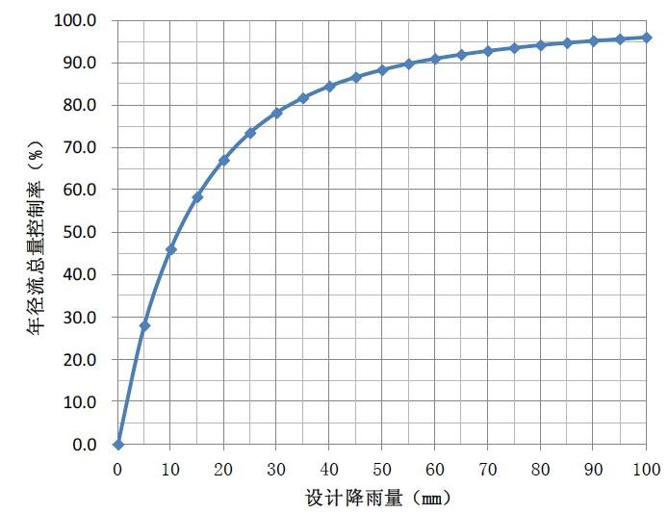
图9-1 不同年径流总量控制率对应的降雨量比例图
(2)温州市暴雨强度公式
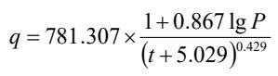
其中：室外暴雨重现期P=3年，地面集水时间t取10min，综合径流系数取0.48。
(五)建设策略
(1)充分利用场地空间合理设置绿色雨水基础设施，局部采用小型的、
分散的下沉式绿地、雨水花园等有雨水调蓄功能的绿地或水体，减少外排雨水量。通过这些绿色生态措施收集、滞留、净化、渗透、道路、停车场的雨水径流，削减了进入市政管道和水体的雨水量及污染物，节省了雨水管道等传统基础设施的投资，同时提供了健康、生态的生活、学习、工作环境。
(2)建筑与地块内的景观水体和绿地设计有雨水储存和调节功能，景观水体可建成集雨水调蓄、水体净化和生物景观为一体的多功能生态水体。在园林景观设计中进行土壤/气候分析以选择适合的植物设计景观绿化，采用地方化或适合植物，减少浇灌要求。当进行浇灌时，采用高效设备，并且根据气候进行控制。
(3)合理衔接和引导屋面雨水、道路雨水进入地面生态设施，外落水雨水立管底部采用间接排水。通过模块式蓄水箱收集到的雨水资源用来冲洗厕所、浇洒路面、浇灌草坪、水景补水。
(4)新建排水管网采用以下标准：屋面雨水设计重现期采用5年一遇，
重要公共建筑屋面雨水设计重现期应采用不小于10年一遇；地面雨水设计重现期采用3年一遇，重要地区地面雨水设计重现期应采用不小于5年一遇。
(5)设置在道路、广场及建筑物周边的绿地宜采用下沉式做法，并采取措施将雨水引至绿地。建筑与地块内下沉绿地占总绿地面积比值不低于
30%，下沉式绿地内设置溢流口（如雨水口），保证暴雨时径流的溢流排放，溢流口顶部标高高于绿地50-100mm。
(6)除机动车行车区域外硬质铺装地面中透水铺装面积的比例不低于
50%。
(7)建筑设置雨水调蓄设施。建议利用建筑场地附近河流作为雨水调蓄设施，不必再设人工池体进行调蓄。
(8)地面停车场通过设置的停车位分隔绿带等形式调蓄、净化停车场径
流雨水，停车场铺装具备透水功能。
第十章项目实施进度

10.1项目实施工期
本项目的投资建设活动采用专业化项目管理模式，力求高效率、高质量、低成本的完成项目目标。按照公平、公开的市场竞争原则，本项目将进行公开招投标，选择有资质的专业监理公司和施工单位。
根据建筑设计工艺要求和根据《全国统一建筑安装工程工期定额》，
本项目施工工期为36个月（以施工单位进场计），预计2025年3月开工，
2028年3月竣工验收。

10.2项目建设管理
在项目前期及动工兴建过程中，要严格依照项目法人制，通过设计监理、施工监理和设备及重要材料招投标等部门和手段，加强对项目的施工进度、投资和质量的控制，实现有关的合同管理、信息管理及全面的组织协调，达到最优的投资和最好的工程质量，并获得良好的经济效益和社会效益。
(1)项目前期工作主要由温州金昌投资有限公司委派专人负责，并抽调熟悉业务和懂技术的工作人员参与项目设计和有关部门的联系、沟通、办理有关申报手续。
(2)工程设计、施工、主要设备采购、工程监理等建议业主均采用招标方式进行。为了规范工程建设项目的招标活动，根据中华人民共和国国家发展计划委员会令第9号《工程建设项目可行性研究报告增加招标内容和核准招标事项暂行规定》，本报告特增加项目的有关招标内容。建设单位应严格执行《中华人民共和国招标投标法》，依法公开招标。具体招标内容详见表10-1。
表10-1 项目招标基本情况表
项目内容 | 招标范围 |  | 招标组织形式 |  | 招标方式
 | 全部招标 | 部分招标 | 自行招标 | 委托招标 | 公开招标 | 邀请招标
勘察 | 全部招标 |  |  | 委托招标 | 公开招标
设计 | 全部招标 |  |  | 委托招标 | 公开招标
土建工程 | 全部招标 |  |  | 委托招标 | 公开招标
安装工程及设备 | 全部招标 |  |  | 委托招标 | 公开招标
监理 | 全部招标 |  |  | 委托招标 | 公开招标
重要材料 | 全部招标 |  |  | 委托招标 | 公开招标
(3)项目施工阶段，建议采取施工监理制，选择信誉好、技术过硬的建筑施工队伍和工程监理单位，并选派好责任心强、技术精、坚持原则的甲方代表。
(4)随时掌握施工进度和资金使用。实行电脑化网络管理和信息反馈处理，及时解决施工中的问题和资金的调度。
(5)加强建设期的质量管理，尽力降低建设投资，积极采用新材料、新工艺、新技术。同时，加强内部管理，完善规章制度，在保证工程质量的前提下努力节省工程费用，争取有较好的经济效益。
第十一章投资估算及资金筹措

11.1投资估算
(一)估算依据：
(1)按国家发展和改革委员会建设部颁布的《建设项目经济评价方法与参数》（第三版）、中国国际工程咨询公司《投资项目可行性研究报告研究指南》中规定的有关投资估算编制方法进行；
(2)《浙江省安装工程概算定额》（2018版）；
(3)《浙江省工程建设其他费用定额》（2018版）；
(4)温州市定额站发布的《价格信息》；
(5)计投资[1999]1340号及浙计经基[1999]1465号文件；
(6)温州市建设局温建(1999)276号文件新计价依据精神；
(7)类似工程概、预算价格及相关技术经济指标价格。
(二)投资估算范围
本项目投资估算是在拟定建设规模和建设内容的基础上，参考类似工程的造价指标，结合当地材料、人工价格和本项目实际情况进行调整。设备、工器具根据市场价格和运输安装费率确定设备投资。
根据温州市国有建设用地使用权出让成交确认书，本项目地块土地出让价为5970万元，契税及印花税等按3.05%计算。
(三)取费标准
(1)建设单位管理费是指建设单位从筹建之日起至办理竣工财务决算之日止发生的管理性质的开支。根据《基本建设项目建设成本管理规定》财建[2016]504号相关规定计取；
(2)建设管理其他费是指建设项目自建设意向成立起至办理竣工财务决算之日发生的工程招投标代理服务费、工程咨询服务费、竣工验收等在建设单位管理费中未包含的项目实施过程中发生的管理性质费用。根据《浙江省工程建设其他费用定额》（2018版）规定计取；
(3)工程监理费根据《建设工程监理与相关服务收费管理规定》（发改价格[2007]670号）计取；
(4)可行性研究费根据《浙江省物价局关于公布降低后的编制和评估可
行性研究报告等建设项目前期咨询收费的通知》（浙价服[2013]252号），按实际计取；
(5)工程勘察费、工程设计费根据《工程勘察设计收费管理规定》（计价格[2002]10号），按实际计取；
(6)节能评估、审查费根据《浙江省物价局关于规范民用建筑项目节能评估收费有关问题的通知》（浙价服[2012]309号）规定计取；
(7)环境影响评价费根据《关于规范环境影响咨询收费有关问题的通知》（计价格[2002]125号），按实际计取；
(8)水土保持方案报告编制费采用差额分档累进制计算；
(9)场地准备及临时设施费按工程费用的0.80%计算；
(10)工程保险费按工程费用的0.42%计取；
(12)城市市政基础设施配套费按非住宅100元/平方米计算；
(13)基本预备费按工程费用和建设工程其他费用的3.0%计取；
(14)依据计投资[1999]1340号及浙计经基[1999]1465号文件执行，涨价预备费暂按零计算；
(15)建设期利息根据投资进度所需贷款安排，贷款利率暂按4.30%计。
(四)工程总投资
经估算，本项目总投资约为57863万元，其中：工程费用44359万元，
建设工程其他费用9990万元，预备费1446万元,建设期利息2068万元。
具体投资详见下表11-1。
表11-1 总投资估算表
序号 | 工程或费用名称 | 单位 | 计算基数 | 单价  (元)/ 费率 | 合计 | 占总投资比例
一 | 静态建设投资 | 万元 |  |  | 55795 | 96.4%
Ⅰ | 工程费用 | 万元 |  |  | 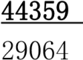 | 76.7%
1 | 建筑工程 | 万元 | 64648
1.1 | 地上建筑 | m2 | 40648 |  | 10162
 | 酒店 | m2 | 19648 | 2500 | 4912
 | 商业 | m2 | 2000 | 2500 | 500
 | 会议会展 | m2 | 19000 | 2500 | 4750
1.2 | 外立面幕墙 | m2 | 32518 | 1200 | 3902
1.3 | 亮化工程 | 万元 |  |  | 600
1.4 | 地下室 | m2 | 24000 | 6000 | 14400
2 | 装修工程 | 万元 |  |  | 3890
 | 商业公区部分装修 | m2 | 600 | 1500 | 90
 | 会议会展装修 | m2 | 19000 | 2000 | 3800
3 | 安装工程 | 万元 |  |  | 6400
 | 给排水工程 | m2 | 64648 | 140 | 905
 | 消防系统 | m2 | 64648 | 80 | 517
 | 电气、照明等 | m2 | 64648 | 240 | 1552
 | 智能化系统 | m2 | 64648 | 220 | 1422
 | 地下室通风系统 | m2 | 24000 | 180 | 432
 | 暖通系统 | m2 | 40648 | 350 | 1423
 | 抗震支架费 | m2 | 24000 | 20 | 48
 | 燃气工程 | m2 | 40648 | 25 | 102
4 | 设备购置费 | 万元 |  |  | 3626
 | 会议会展设备购置费（暂估） | 万元 |  |  | 2000
 | 变配电、自备电 | m2 | 64648 | 140 | 905
 | 电梯 | m2 | 64648 | 100 | 646
 | 充电桩 | 个 | 66 |  | 75
 | 快充充电桩 | 个 | 10 | 30000 | 30
 | 慢充充电桩 | 个 | 56 | 8000 | 45
5 | 室外工程 | 万元 |  |  | 1328
 | 土地平整(含临时围墙) | m3 | 23911 | 120 | 287
 | 室外水电 | m2 | 15311 | 180 | 276
 | 景观绿化 | m2 | 4782 | 500 | 239
 | 道路广场铺装 | m2 | 10529 | 500 | 526
6 | 新增水土保持投资（暂估） | 万元 |  |  | 50
Ⅱ | 工程建设其他费用 | 万元 |  |  | 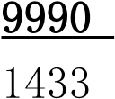 | 17.3%
1 | 建设管理费 | 万元
 | 建设单位管理费 | 万元 | 44359 | 1.29% | 573
 | 建设管理其他费 | 万元 | 44359 | 0.55% | 244
 | 工程监理费 | 万元 | 44359 | 1.39% | 616
2 | 建设用地费 | 万元 |  |  | 6154
 | 土地出让金 | 亩 | 35.9 |  | 5970
 | 契税等 | 万元 | 5970 | 3.05% | 182
 | 水土保持设施补偿费 | m2 | 23911 | 0.8 | 1.9
3 | 可行性研究费 | 万元 | 57863 |  | 5
4 | 节能评估、审查费 | m2 | 64648 | 3 | 19
5 | 勘察设计费 | 万元 |  |  | 1111
 | 工程勘察费 | m2 | 64648 | 20 | 129
 | 工程设计费 | 万元 | 44359 | 2.21% | 982
6 | 环境影响评价费 | 万元 | 57863 |  | 10
7 | BIM设计咨询费 | 万元 | 982 | 5.00% | 49
8 | 水土保持方案报告编制费 | 万元 | 57863 |  | 10
10 | 劳动安全卫生评价费 | 万元 | 44359 | 0.02% | 9
11 | 场地准备及临时设施费 | 万元 | 44359 | 0.80% | 355
12 | 工程保险费 | 万元 | 44359 | 0.42% | 186
13 | 城市市政基础设施配套费 | m2 | 64648 | 100 | 646
Ⅲ | 预备费用 | 万元 |  |  |  | 2.5%
1 | 基本预备费 | 万元 | 48197 | 3% | 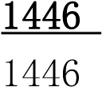
2 | 涨价预备费 | 万元 |  | 不计 | 0
二 | 建设期利息 | 万元 |  |  | 2068 | 3.6%
三 | 项目总投资 | 万元 |  |  | 57863 | 100.0%

11.2资金筹措
本项目建设资金由温州金昌投资有限公司自筹解决。其中：自有资金
26663万元，占总投资的46.1%；银行贷款资金31200万元，占总投资的
53.9%。本项目资金筹措详见表10-2。
表12-2 投资分年投入计划及资金筹措表
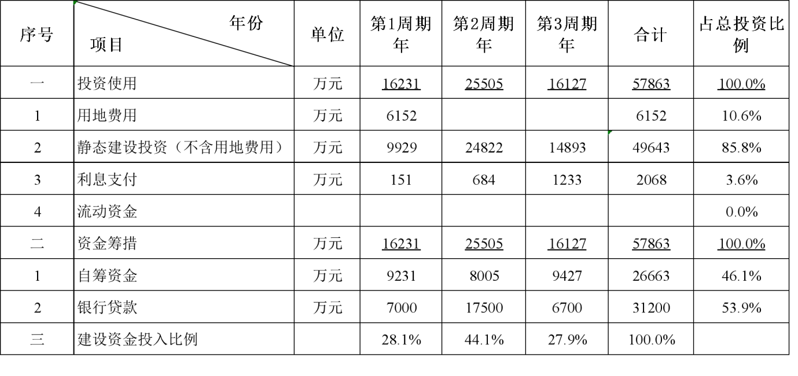
第十二章财务评价

12.1项目产出
本项目为浙南科技城黄石山东单元02-K-20a地块建设工程建设工程，
总用地面积23911平方米，计划总投入资金57863万元。项目建成后，共形成实物产出：总建筑面积64648平方米，其中：地上建筑面积40648平方米（包括酒店19648平方米，商业2000平方米，会议会展19000平方米），地下室24000平方米，设计机动车停车位468个，并形成配套的道路、水、电、排污系统和场区环境绿化、小品等景观设施。

12.2评价分析方法
(1)根据温州湾新区（龙湾区）国有土地使用权出让联席会议纪要
[2023]5号,本项目酒店、商业、酒店以及会议会展等均考虑作为出售；另外，地块内按要求设置75个停车泊位建成后无偿移交给浙南科技城建设投资集团有限公司，剩余393个机动车停车泊位考虑为出售。
(2)评价方法按投入产出法测算项目的经济社会效益。

12.3销售收入估算
本项目收入包括酒店销售收入、商业销售收入、会议会展销售收入以及机动车停车位销售收入。
(一)销售价格与计划
本项目功能定位为集酒店、餐饮、购物、休闲、娱乐、会议会展为一
体。因此，根据本项目开发建设成本，考虑当前温州市的房地产市场形势，结合项目的周边楼盘价格，比较各项目的整体环境、房屋质量、配套设施条件，并结合成本导向定价和可比楼盘量化定价法等定价方式，确定本项目的销售价格及计划：
酒店销售单价暂定为17000元/㎡，本项目建设期为三年，预计第四年整体出售；
商业销售单价暂定为23000元/㎡，预计在第四年出售30%，第五年出售70%；
会议会展（含全装修）销售单价暂定为19000元/㎡，预计第四年整体出售；
停车位销售收入70000元/个，考虑商业部分车位分年度销售，预计在第四年出售96%，第五年出售4%。
综合以上，本项目销售收入共计约76853万元。具体分年度收入估算详见表12-1。
表
12-1
收入估算表
序号
项目
年份
单位
开发建设经营期
合计
第三年
第四年
一
酒店销售收入
万元
33402
33402
1
出售比例
%
100
100
%
2
销售面积
M
2
19648
19648
3
销售单价
元
17000
二
商业销售收入
万元
1380
3220
4600
1
出售比例
30
%
%
70
100
%
2
可出售面积
M
2
600
1400
2000
3
出售价格
元
23000
23000
三
会议会展销售收入
万元
36100
36100
1
出售比例
100
%
%
100
2
可出售面积
M
2
19000
19000
3
出售价格
元
19000
四
停车位销售收入
万元
2639
112
2751
1
出售比例
96
%
%
4
%
100
1
可出售停车位数量
个
377
16
393
2
出售价格
元
70000
70000
五
合计
万元
73521
3332
76853

12.4总成本费用分析
本项目开发总成本费用由项目建设投资、管理费用、销售费用以及补
缴地下停车位土地出让金等构成。
(1)项目各年度建设投资成本根据资金投入计划确定；
(2)补缴地下停车位土地出让金用含广告费、人员工资、办公费等，根据建设单位类似项目开发经验，销售费用暂按销售收入1%计取。
(4)补缴土地出让金：根据温州湾新区（龙湾区）国有土地使用权出让联席会议纪要[2023]5号,地下室出租或出售需缴纳土地出让金，地下首层单价按照评估的价格执行，地下负二层单价按地下首层单价的50%执行。
经计算，本项目总成本费用为62214万元。（详见表12-2）表12-2 成本费用估算表
序号
项目
年份
单位
开发建设经营期
合计
第四年
第五年
1
建造成本分摊
万元
54890
2973
57863
2
销售费用
万元
735
33
768
3
地下车库补缴土地出
让金
万元
3583
3583
4
总成本费用
万元
59208
3006
62214

12.5税金及利润分配
(1)主营业务成本=（当年销售收入/项目预计总收入）×固定资产投资；
(2)增值税及附加：根据规定本项目销售需缴纳房产税、增值税、城市维护建设税及教育费附加以及土地使用税。其中：增值税按销售收入的5% 计算缴纳，城市维护建设税按增值税的7%缴纳，教育费附加按增值税的3% 计算缴纳，地方教育费附加按增值税的2%计算缴纳，印花税为0.03%，其他房产税等按2%计算缴纳。
另外，增值税进项税：本项目建筑、安装工程增值税税率按9%估算，
其他费用增值税税率按6%估算，则共计进项税税额为3895万元。以上进项税可抵消部分销项税。
(3)土地增值税：根据《中华人民共和国土地增值税暂行条例》、《中华人民共和国土地增值税暂行条例实施细则》、《关于营改增后土地增值税若干征管规定的公告》（国家税务总局公告2016年第70号），土地增值税的计算规则有：
①土地增值税按照纳税人转让房地产所取得的增值额和本条例第七条规定的税率计算征收。
②纳税人转让房地产所取得的收入减除本条例第六条规定扣除项目金额后的余额，为增值额。
③纳税人转让房地产所取得的收入，包括货币收入、实物收入和其他收入。
④计算增值额的扣除项目：1)取得土地的使用权所支付的金额，是指
纳税人为取得土地使用权所支付的地价款和按统一规定交纳的有关费用；2) 开发土地和新建房及配套设施(以下简称房地产开发)的成本，是指纳税人房地产开发项目实际发生的成本(以下简称房地产开发)包括土地征用及拆迁补偿费、前期工程费、建筑安装工程费、基础设施费、公共配套设施费、开发间接费用；3)开发土地和新建房及配套设施的费用(以下简称房地产开发费用)，是指与房地产开发项目有关的销售费用、管理费用、财务费用；
4)旧房及建筑物的评估价格，是指在转让已使用的房屋及建筑物时，由政府批准设立的房地产评估机构评定的重置成本价乘以成新度折扣率后的价格，评估价格须经当地税务机关确认；5)与转让房地产有关的税金，是指在转让房地产时缴纳的营业税、城市维护建设税、印花税，因转让房地产交纳的教育费附加，也可视同税金予以扣除；6)根据《中华人民共和国土地增值税暂行条例》第六条(五)项规定，对从事房地产开发的纳税人可按本条(一)、(二)项规定计算的金额之和，加计20%的扣除。
⑤按照土地增值税税率表：增值额未超过扣除项目金额50％的部分，
税率为30％；增值额超过扣除项目金额50％、未超过扣除项目金额100％的部分，税率为40％；增值额超过扣除项目金额100％、未超过扣除项目金额200％的部分，税率为50％；增值额超过扣除项目金额200％的部分，税率为60％。按照经测算，本项目需缴纳土地增值税5330万元，详见表12-3。
表12-3 土地增值税计算表
序号
项目
年份
单位
开发建设经营期
合计
第四年
第五年
1
收入总额
万元
73521
3332
76853
1.1
酒店销售收入
万元
33402
0
33402
1.2
商业销售收入
万元
1380
3220
4600
1.3
会议会展销售收入
万元
36100
0
36100
1.4
停车位销售收入
万元
2639
112
2751
2
扣除项目金额
万元
55892
3194
59086
2.1
应抵扣成本
万元
54890
2973
57863
2.2
扣除税金
(
增值税及附
加）
万元
1002
221
1223
销项税
万元
4882
221
5103
进项税
万元
3880
3880
3
增值额
万元
17629
138
17767
4
增值比例
%
32
%
4
5
应纳税额
万元
5289
41
5330
(4)所得税：按利润总额的25%估算；
(5)利润分配:
①弥补以前年度亏损；
②法定盈余公积金按税后利润扣除A项后的10%提取；
③公益金按税后利润扣除A项后的5%提取。
经计算，本项目的销售净利润率为4.1%，投资利润率为7.3%。该两指标是反映财务盈利能力的静态指标。详见表12-4。
表12-4 损益表
序号
项目
年份
单位
开发建设经营期
合计
第四年
第五年
1
开发销售收入
万元
73521
3332
76853
1.1
酒店销售收入
万元
33402
0
33402
1.2
商业销售收入
万元
1380
3220
4600
1.3 | 会议会展销售收入 | 万元 | 36100 | 0 | 36100
1.4 | 停车位销售收入 | 万元 | 2639 | 112 | 2751
2 | 增值税及附加 | 万元 | 4882 | 221 | 5103
3 | 总成本费用 | 万元 | 59208 | 3006 | 62214
4 | 土地增值税 | 万元 | 5289 | 41 | 5330
5 | 利润总额 | 万元 | 4143 | 64 | 4206
6 | 以前年度亏损 | 万元 | 0 | 0 | 0
7 | 弥补以前年度亏损 | 万元 | 0 | 0 | 0
8 | 应纳税所得额 | 万元 | 4143 | 64 | 4206
9 | 所得税（25%） | 万元 | 1036 | 16 | 1051
10 | 税后利润 | 万元 | 3107 | 48 | 3155
10.1 | 盈余公积金(10%） | 万元 | 311 | 5 | 315
10.2 | 公益金（5%） | 万元 | 155 | 2 | 158
10.3 | 应付利润 | 万元 |  |  | 0
10.4 | 未分配利润 | 万元 | 2641 | 41 | 2682
11 | 息税前利润 | 万元 | 4143 | 64 | 4206
 | 总投资收益率 |  | 7.2% | 0.1% | 7.3%
 | 项目资本金净利润率 |  | 11.7% | 0.1% | 11.8%

12.6财务盈利能力分析
(1)毛利率和净利率
经计算，本项目的毛利率为19.0%，净利率为4.2%。
①毛利率＝（营业收入－营业成本）/营业收入×100%＝（76853万元
-62214万元）/76853万元×100%=19.0%
②净利率＝净利润/主营业务收入×100%＝3155万元/76853万元×
100%=4.1%
(2)总投资收益率和资本金净利润率
由表12-4得知，本项目的总投资收益率为7.3%，项目资本金净利润率为11.8%。该两指标是反映财务盈利能力的静态指标。
①总投资收益率＝利润总额/项目总投资＝4206万元/57863万元
=7.3% ②资本金净利润率＝税后净利润/项目资本金＝3155万元/26663万元
=11.8%

12.7财务评价结论
(1)经估算，本项目销售收入为76853万元，利润总额为4206万元，税后利润为3155万元，项目的总投资收益率为7.3%，项目资本金净利润率为11.8%。总体上来看，项目如按期实施，将能够实现盈亏平衡，但效益一般。
(2)建议项目投资方可引进专业的商业及酒店等运营团队，对项目进行整体运营。
(3)经营收入和建设投资将是项目效益变化的敏感因素。建议业主在开发经营时要做好服务工作，努力提高工程品质，增强项目竞争力，减小市场风险。同时，业主单位需在建设时注意节省开支和控制投资，加强管理工作，尽快回笼资金。
第十三章社会稳定风险分析
社会稳定风险，广义上是指一种导致社会冲突，危及社会稳定和社会秩序的可能性，是一类基础性、深层次、结构性的潜在危害因素，对社会的安全运行和健康发展会构成严重的威胁。一旦这种可能性变成现实性，社会风险就会转变成公共危机。
开展重大事项社会稳定风险评估，是中央关于抓稳定、促和谐，增强党的执政能力的重要决策，是以人为本、改善民生、维护广大人民群众利益、保障重大事项顺利实施的具体体现，是科学发展观在维护社会稳定工作中的全面贯彻和生动实践。所以根据《中共浙江省办公厅浙江省人民政府办公厅关于印发<浙江省重大决策社会稳定风险评估实施办法>的通知》（浙委办发[2019]53号）》文件精神，为切实加强重点工程建设项目的维稳工作，确保社会稳定，从源头上预防和减少影响社会稳定的各种不利因素，对本项目合法性、合理性及可行性、安全、社会稳定等方面进行风险评估。

13.1风险识别
(1)政策风险分析
本项目选址位于温州湾新区科技城黄石山东单元 02-K-20a地块，即地块东侧为02-K-22地块，南侧为02-K-21地块，西侧为蓝浦路，北侧为眼谷二路。建设地块性质为商业用地。符合《温州湾新区黄石山片区规划及黄石山东单元控制性详细规（修编）》规划要求。因此，本项目的政策风险等级为较低。
(2)外部协作条件风险分析
项目位置附近的基础设施已经趋于完善，供水、供电、通信、道路等主要外部协作配套条件都有保障。因此，本项目的外部协作条件风险等级为较低。
(3)工程风险分析
根据其周边项目的施工来看，周边地质明确，且项目所涉及的工程技术成熟，因此工程风险等级为较低。
(4)本项目将建设集酒店、商业以及会议会展等为一体，为周边区域提
供一个优美的居住环境和良好的社交、娱乐、商务、休闲场地。因此，人民群众和政府部门对该项目都持支持态度，项目社会环境良好，社会风险等级为较低。
(5)土地和房屋征收风险分析
本项目建设用地拟为招投标拍卖所得，地面现状为空地，不涉及土地和房屋征收。因此，土地和房屋征收风险等级较低。

13.2风险防范措施
根据上述分析，虽然引发社会稳定的风险发生的概率较低，但还是应该采取必要的防范措施。
(1)成立维护社会稳定工作小组，建立风险管理联动机制，制定风险处置应急预案，及时、有效地解决工程建设和运行过程中出现的问题。
(2)项目建设单位要树立合规合法性风险意识，加强合规合法性自查，
规避法律法规风险，严格按照项目申报流程办理手续，手续不完备不予开工建设。
(3)在设计阶段，要做好图纸审核，主要是图纸的完整性、各专业的协调性、新材料及设备的使用上需安全可靠及节能环保、符合国际要求。
(4)项目建设单位加强施工组织管理，选择具备相应资质、信誉度高的施工单位，并在施工合同中明确防止社会稳定风险的职责条款，明确采取防止风险的措施。
(5)在当前疫情防控下，一是疫情期间做好防范工作，另外项目建设单位与施工单位应加强与政府相关的联系，争取政府相关部门对项目的施工组织、环境保护等方面给予更多的指导和帮助，同时强化日常的监督管理。

13.3项目的社会稳定风险评价
根据以上温州湾新区科技城黄石山东单元 02-K-20a地块项目建设过程中可能产生的社会稳定风险进行的分析和评价，结论如下：
本项目也在各风险方面制定并采取了相应合理可行的防范化解风险的积极措施，但在项目进一步实施过程中仍需应该继续注重社会稳定风险的识别与防范；同时，本项目作为一项民生工程，也是能获得广大群众支持的。因此，本项目的社会稳定风险等级为低风险等级。
第十四章社会效益分析

14.1社会评价作用与范围
社会评价的主要目的是消除或尽量减少因项目的实施所产生的社会负面影响，使项目的内容和设计符合项目所在地区的发展目标、当地具体情况和目标人口的具体发展需要，为项目地区的人口提供更广阔的发展机遇，提高项目实施的效果，并使项目能为项目地区的区域社会发展目标作出贡献，促进经济与社会的协调发展。
本项目的社会评价旨在预测拟建项目的建设以及建成后投入使用的社会影响与社会效益，分析项目所在地区的社会环境对项目的适应性和可接受程度。本章节主要研究内容的范围包括项目的社会影响分析、项目与所在地区的互适性分析等。

14.2社会影响分析
项目的社会影响包括正面影响和负面影响，本项目开发建设产生的社会影响分析如下：
(1)对所在地区居民收入和就业的影响。本项目建设可为当地居民提供一定就业岗位。另外，本项目可间接带动物流、银行、宾馆、餐饮、交通等相关配套行业的发展，间接创造一定就业岗位。因此有助于增加当地居民的就业机会和就业人员，从而提高当地居民的收入。
(2)对所在地区居民生活水平和生活质量的影响。本项目建成后，将有助于提高当地居民收入，从而有助于提高当地居民生活水平和生活质量。
(3)对所在地区弱势群体利益的影响。本项目的建设和运营期间对当地妇女、儿童、残疾人员利益基本没有影响。
(4)对所在地区文化、教育、卫生的影响。本项目的建设和运营期间
对当地文化教育水平、卫生健康程度基本没有影响。
(5)对当地基础设施和城市化进程的影响。项目建成后，有助于周边
环境改善，以商业、酒店等发展带动人气，加快当地现代服务业建设步伐，推进城市建设，为当地城市化建设发展做出积极的贡献。
通过以上分析，编制本项目的社会影响分析表如表14-1所示：表14-1 社会影响分析表
序号 | 社会因素 | 影响的范围、程度 | 可能出现的后果
1 | 对居民收入和就业的影响 | 能在一定程度上增加当地居民的就业机会，增加当地居民的收入，影响程度一般。 | 项目建设、投入使用期间，可带动当地第三产业的发展，能增加居民的就业机会，收入渠道拓宽。
2 | 对居民生活水平与生活质量的影响 | 提高当地居民居住生活水平与生活质量，影响程度较强。 | 居住生活水平不断改善，生活质量稳步提升。
3 | 对弱势群体利益的影响 | 不会对弱势群体利益产生影响。 | ――
4 | 对文化、教育、卫生的影响 | 对文化、教育、卫生的影响很小。 | ――
5 | 对基础设施和城市化进程的影响 | 加快城市建设和城市化进程，影响程度较强。 | 完善项目所在地外部市政配套设施建设，土地增值效益明显，促进城市化进程。
6 | 对少数民族风俗习惯和宗教的影响 | 不会对少数民族风俗习惯和宗教产生影响。 | ――

14.3社会互适性分析
社会互适性分析主要是分析预测项目能否为当地的社会环境、人文条件所接纳，以及当地政府、居民支持项目存在与发展的程度，考察项目与当地社会环境的相互适应关系。
(1)与本项目相关的不同利益群体对项目的建设持积极态度。由于该项目建设有利于提供大量的就业岗位，带动周边相关产业的发展、带动交通等基础设施的发展，并带来大量的财政收入；项目得到了政府的大力支持，当地的群众对此项目也非常支持。
(2)本项目的建设符合当地的社会环境。在项目建设运营期间，当地交通、电力、通信、供水等基础设施条件，钢材、水泥等物料供应方面，粮食、蔬菜、肉类等生活供应方面，都能给予一定的保障。
(3)本项目所在地区的技术、生产状况、生活配套设施、商务配套设施均能适应本项目的建设和发展。
综上所述，本项目的建设得到了各方面的支持，外部建设条件也较为
成熟。因此，本项目建设的互适性能力较强。

